Leereenheid III
~ Wat voor professional ben jij? ~

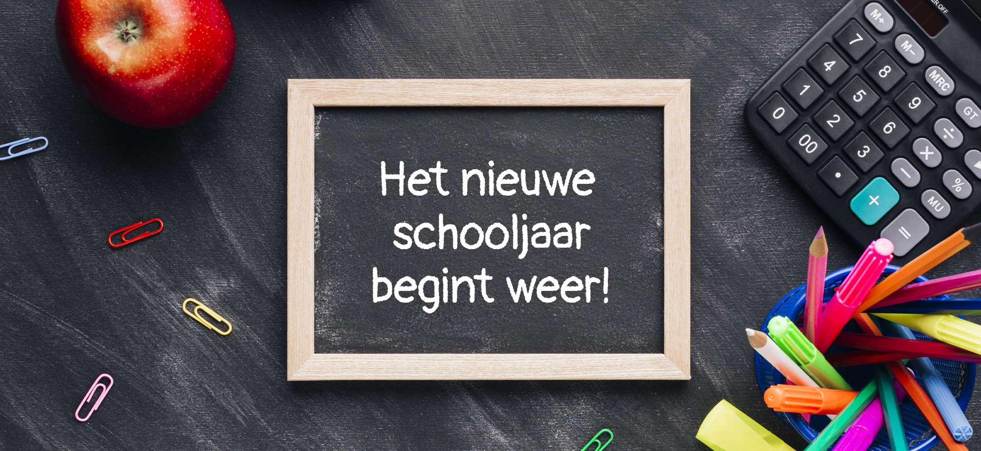

Sara van Dijk
315291
Docent: Maarten Molenkamp
Datum: 17-11-2023

Inhoudsopgave

Inleiding 3
Leerdoelenverslag 4
Mijn groep en ik 5
Kritsche beroepssituatie 7
Activiteiten 9
Vrijekeuze: SCRUM 16
Vrijekeuze: de vrijeschool 18
Stageplan 19
Reflectie 20
Didactiek (aantekeningen) 22
Pedagogiek (aantekeningen) 31
(aantekeningen wereldoriëntatie) 40
Bronnenlijst 43

Inleiding

De eerste periode van het nieuwe schooljaar zit er alweer op. Dat betekent dat het eerste verslag af is en hopelijk goed genoeg is om afgetekend te worden.
Als u kijkt naar de inhoudsopgave en het aantal pagina’s, lijkt het ontzettend lang. Dat is hij ook! Alleen de aantekeningen van didactiek, pedagogiek en wereldoriëntatie zijn voor de docenten die het vak geven, en horen niet bij de leereenheid (het officiële verslag).
Waar de focus op lag in de afgelopen periode was de groep in kaart brengen. In andere woorden, welke belangrijke bijzonderheden hebben sommige kinderen waar je rekening mee moet houden.
Standaard zit er een kritische beroepssituatie in het verslag. Dit is een lastige situatie die je omschrijft en op terug reflecteerd. Erg belangrijk en leerzaam zijn deze situaties! Dit vond ik de lastigste tot nu toe.
Ik heb activiteiten uitgevoerd en in dit verslag staan de voorbereidingsforumulieren van deze activiteiten.
Als vrijekeuze opdrachten heb ik gekozen voor de manier hoe op mijn stage wordt overlegd. De manier van vergadervoering. Als tweede heb ik een onderzoek gedan over de vrijeschool.
Dit zijn de belangrijkste dingen die u vindt in dit verslag. Veel leesplezier!



Leerdoelenverslag

Mijn leerdoelen:
- Minder snel stressen. Dit gebeurt snel wanneer dingen onduidelijk zijn/slecht georganiseerd zijn/slecht overlegd zijn.
- Consequent zijn.
Stress:
Wanneer er niet de structuur is die ik verwacht, omdat er wijzigingen plaats vinden, kan ik snel gestrest raken. Als ik ergens vanuit ga wat we gaan doen die dag, het zij met gym of de blok perioden waarin kinderen soms vrij mogen werken aan hun ‘moet werk’ mogen ze zelf kiezen wat ze gaan doen van hun weekplanning. Dit verschilt in rekenen, taal en creatieve opdrachten. Soms krijg ik vragen over opdrachten waarvan ik niet weet dat ze die moeten doen. Er zijn dan bijvoorbeeld bepaalde materialen voor nodig die ik dan eigenlijk op dat moment zou moeten klaarzetten of nog vinden. Ik ben dan zelf snel moe en op in energie. Ik lach dan net even wat minder. Of de planning van de dag wordt omgegooid. Daar kan ik ook snel, in energie, moe van raken. Ik weet dan niet goed waar ik aan toe ben en hoe ik nuttig kan zijn.
Mijn gedrag is zo, omdat ik houd van duidelijkheid en structuur in het onderwijs, want dan kan ik de kinderen op een duidelijke en goede manier meegeven wat zij nodig hebben. Die verwachting mogen zij zeker van mij hebben. Zodra ik het gevoel heb dat het niet lukt, raak ik gestrest.
Ik zou graag flexibeler willen omgaan in deze situaties, want het gebeurt vaak in het onderwijs (al had ik dit veel minder in de middenbouw, stage vorig jaar).
Ik wil dit bereiken door zekerder te zijn van de oplossingen die ik op dat moment wel kan bieden aan de kinderen.
Consequent zijn:
Soms laat ik me nog afleiden door de schattige blikken die kinderen mij soms geven. Als gevolg kom ik mijn waarschuwingen niet na. Dan ‘vertrouw’ ik ze met nog een kans terwijl ik eerder heb gezegd dat het bij nog een keer dit gedrag, het klaar is.
Mijn gedrag is zo, omdat ik de kinderen graag wil geloven en vertrouwen dat ze menen wat ze zeggen. Maar goed, daarom zijn wij er juist, omdat kinderen zichzelf niet compleet kunnen gidsen of ‘streng’ kunnen zijn met zichzelf. Ik ben hierin blijkbaar nog naïf.
Door consequent te zijn en te blijven weet ik - en nog belangrijker de kinderen - altijd waar ze aan toe zijn wanneer ik iets zeg. Of het nou een opdracht is of een waarschuwing. Kortom, ik moet blijven bij wat ik zeg zowel voor mijzelf als voor de kinderen.
Evaluatie minder stressen: De routine van stage wende gelukkig snel na de zomervakantie. Ik vind ook dat ik zeker minder snel in een paniekerige stress zit dan in de eerste weken. Wel merk ik aan mezelf, wanneer het even drie keer anders gaat dan voorheen besproken, dat ik daarna sneller moe ben/word. Nog steeds mis ik structuur, maar aan de andere kant, het is een taak waar ik niet verantwoordelijk voor ben, dus ik kan het nu ook beter loslaten. Als de leerkrachten iets hebben besproken en vervolgens improviseren ze alsnog weer iets anders, dan is dat om een reden en zij bepalen dat. Het is erg prettig dat ik dat makkelijker kan loslaten dan voorheen. Nog steeds kan het minder. Dit zal een blijvend groeiend proces zijn in de loop van mijn studie en beginnend beroepsbeoefenaar.
Evaluatie consequent zijn: Hierin ben ik ook wat vooruit gegaan. Ik herhaal minder vaak een consequentie en merk dat ik een soort ‘strenge blik’ ontwikkel. Dit hoort bij het vak denk ik. Het is fijn, want tot nu toe nemen de kinderen mij serieuzer dan aan het begin. Graag zou ik dit willen testen tijdens mij nieuwe stage in januari. Het kan namelijk ook zijn dat de kinderen beter naar mijn consequenties luisteren, omdat ze mij kennen. Tijd zal het vertellen.

Mijn groep en ik

Deze stageopdracht laat zien hoe ik de kinderen in kaart breng. Dit doe ik aan de hand van een tabel. De kinderen duid ik aan met een hoofdletter en kleine letters voor mijn eigen duidelijkheid. Aan de hand van drie verschillende niveaus laat ik zien of het kind sterk in de vaardigheid is, gemiddeld of zwak. Als een kind sterk is in een vaardigheid noemen we dat instructie onafhankelijk en dit duid ik aan met 1, een gemiddeld niveau noemen we instructie gevoelig en duid ik aan met 2. Een kind dat zwakker dan gemiddeld is in een vaardigheid noemen we instructie afhankelijk wat ik aanduid met 3.
Aangezien ik op een Jenaplan school stage loop, zien mijn groepen er anders uit. Ik heb samen met mijn stagebegeleider gekozen voor het in kaart brengen van onze vorderingsgroep. Dat is groep 6.
Leerlingen | Rek. | Spelling | Techn  lez | Engels- nvt | Ak-nvt | Gs-nvt | Schr-nvt | Spelling | Bijzonderheden
L | 1 | 1 | 2 |  |  |  |  |  | HB, maar vindt pluspunt stof soms best lastig. In de gaten houden.
V | 1 | 1 | 2 |  |  |  |  |  | HB
La | 1 | 1 | 1 |  |  |  |  |  | HB – erg traag en snel afgeleid.
D | 1 | 1 | 1 |  |  |  |  |  | HB
J | 1 | 1 | 1 |  |  |  |  |  | HB
M | 1 | 3 | 3
Ca | 1 | 3 | 2
Mo | 1 | 1 | 2
Vce | 1 | 2 | 2 |  |  |  |  |  | Niet samenwerken met Jnt
N | 2 | 3 | 3
A | 2 | 2 | 2
Sfy | 2 | 1 | 2
Sf | 2 | 1 | 2
Ll | 2 | 1 | 1
Joo | 2 | 2 | 2
Jnt | 2 | 2 | 2 |  |  |  |  |  | Niet samen werken met Vce
Fy | 3 | 3 | 2 |  |  |  |  |  | Slordig, kan meer dan hij denkt maar raffelt werk af. controleren
H | 3 | 1 | 1
Gu | 3 | 3 | 3 |  |  |  |  |  | Fragiele basis, veel gewerkt aan getalbegrip met rekenroute. Liefst 1 op 1 verlengde instructie.
Im | 3 | 2 | ? |  |  |  |  |  | Vindt taken lastiger dan ze laat zien.
Fe | 3 | 2 | 3
B | 3 | 2 | 2
Iv | 3 | 1 | 1
Is | 3 | 3 | 3 |  |  |  |  |  | Zwakke leerling, gebruikt tafelkaart, vindt rekenen heel erg lastig. Veel met rekenroute gewerkt aan getalbegrip.

Kritsche beroepssituatie

Afgelopen week was ik van woensdag t/m vrijdag op kamp. Het hele kamp was ten eerste slecht met mij gecommuniceerd. Ik kreeg de ochtend voor wij weg gingen pas een lijst met de spullen die we mee moesten nemen en ik had geen idee van de activiteiten of de planning of het eten of wat dan ook. Ik heb nog niet op een andere school stage gelopen, dus ik kan nog niet zeggen of dit een normale gang van zaken is of niet. Voor mij is dit een belangrijk detail, omdat het meespeelt in mijn kritische beroepssituatie.
Het was donderdag slecht weer en dit was juist de dag dat we twee outdoor activities (zo heette het) hadden. Het regende de hele dag. Ik kon zelf zo kort dag niet een regenpak regelen en ik had ontzettend geluk dat ik een parapluutje van een andere stagiaire mocht lenen. Andere kinderen hadden slechte regenpakken en waren bij aankomst al redelijk doorweekt. Toen moest de activiteit nog beginnen.
De eerste activiteit was een route lopen door het bos met bijbehorende opdrachten. We kregen een map en een tracker. Een klein elektronisch apparaatje wat de richting aangaf. Je had blijkbaar ook je smartphone nodig, en whats’app. Dit hadden de outdoor mensen niet met ons gecommuniceerd. Ik had mijn telefoon niet bij me, dus konden we niet beginnen. Ik moest terug naar de kampeerboerderij om mijn telefoon op te halen en toen ik terug was, werd het pas duidelijk dat ik w’app nodig had om te berichten als we een punt van de route bereikt hadden. Sowieso in de regen en koud is het een stuk moeilijker om kinderen gemotiveerd en enthousiast te houden. Wel was ik mega trots op mijn groepje (we werden verdeeld in 6 groepjes), want toen ik terug kwam hadden ze helemaal zelf al bedacht wanneer wie de tracker mocht bedienen. Ik probeerde de sfeer nog wat te verbeteren door een teamnaam te bedenken om zo het groepsgevoel hechter te maken(teamnaam: De Zanderige Kaassouflé-kakkers, vraag me niet hoe ze dit bedacht hebben). Ik had uiteraard niet verwacht dat het een mega moeilijke route zou zijn en de kinderen leken het echt te snappen. – ongeveer een halfuur/40 minuten later – het was nu duidelijk dat we de route niet goed liepen en de punten niet konden vinden. Ik had zelf aan het begin goed de kaart in de gaten moeten houden, zodat ik ons in ieder geval kon oriënteren, want inmiddels had ik zelf echt geen idee waar we waren.
We kwamen een stel tegen, dus ik liet ze de kaart zien en vroeg ze of zij ook wisten hoe we bij punt 8 kwamen. Dit bleken ze te weten en ze stuurde ons een kant op. We volgden die richting. Ik had acht kinderen in mijn groepje waarvan 2 op dit moment moeilijk vooruit te branden waren. Ik probeerde er een spannend avontuur van te maken, wat enigszins, gelukkig, lukte op die twee na..
De richting die het stel ons had opgestuurd bleek ook verkeerd te zijn. We raakten steeds verdwaalder in het bos. Inmiddels waren drie kinderen bijna niet meer vooruit te branden (wat ik wel snapte), dus belde ik juf Lyke met het verhaal en dat we verdwaald waren en alles. We hebben ongeveer anderhalf uur gelopen en ik vond het ook wel mooi geweest. We kwamen bij een zandvlakte die we herkende en zijn teruggegaan naar outdoor camp. Het zoeken naar hoe we daar moesten komen, kwam alleen omdat we eindelijk anderen tegenkwamen van onze klas. We leverden de spullen in. Ik vond het mooi geweest. De kinderen waren ka-pot en doorweekt. Ik wilde ze niet verplicht nog meer laten lopen. Dus toen zijn we terug gegaan naar de kampeerboerderij en hebben we daar nog met zijn allen gereflecteerd, wat ontzettend fijn was en we zijn geëindigd in een groepsknuffel. Zij waren ontzettend blij dat ze terug waren en een aantal gingen slapen. Dit was rond 13.00. Om half drie zou er een volgende outdoor activiteit zijn, wat ik de kinderen eigenlijk niet aan wilde doen. Een paar kinderen hadden niet eens meer droge kleren.. Uiteindelijk keerden andere groepen ook terug en hebben we met de leerkrachten besproken of we de andere activiteit nog zouden doen. Gelukkig zijn we op de kampeerboerderij gebleven in overleg met de kinderen.
Ik ben erg blij dat ik de kinderen niet heb gepushed om door te gaan met de route. Uiteindelijk bleek onze tracker ook nog vergrendeld te zijn, dus we konden de goede richting daarom ook moeilijk volgen. Ik vond het jammer dat we geen plan B hadden voor indoor activities voor als het dus dit weer zou zijn…
De volgende als ik mee zou gaan naar kamp zou ik van te voren vragen of ook ik de planning zou mogen hebben. Dan weet ik zelf ook wat ik kan verwachten en eventueel met een plan B komen als het nuttig zou zijn. Ook zal ik alerter zijn vanaf het begin af aan qua wat er verwacht wordt. Dus een soort controle en me niet laten over halen door de kinderen. Al zeggen zij met 100% overtuiging dat ze het weten en volledig snappen, zal ik alsnog mee kijken en controleren of het goed gaat.
Wel vond ik (en ook de andere leerkrachten) deze route te moeilijk en te lang voor deze doelgroep.
Hieronder ziet u de enige echte ‘Zanderige Kaassoufflé-kakkers’

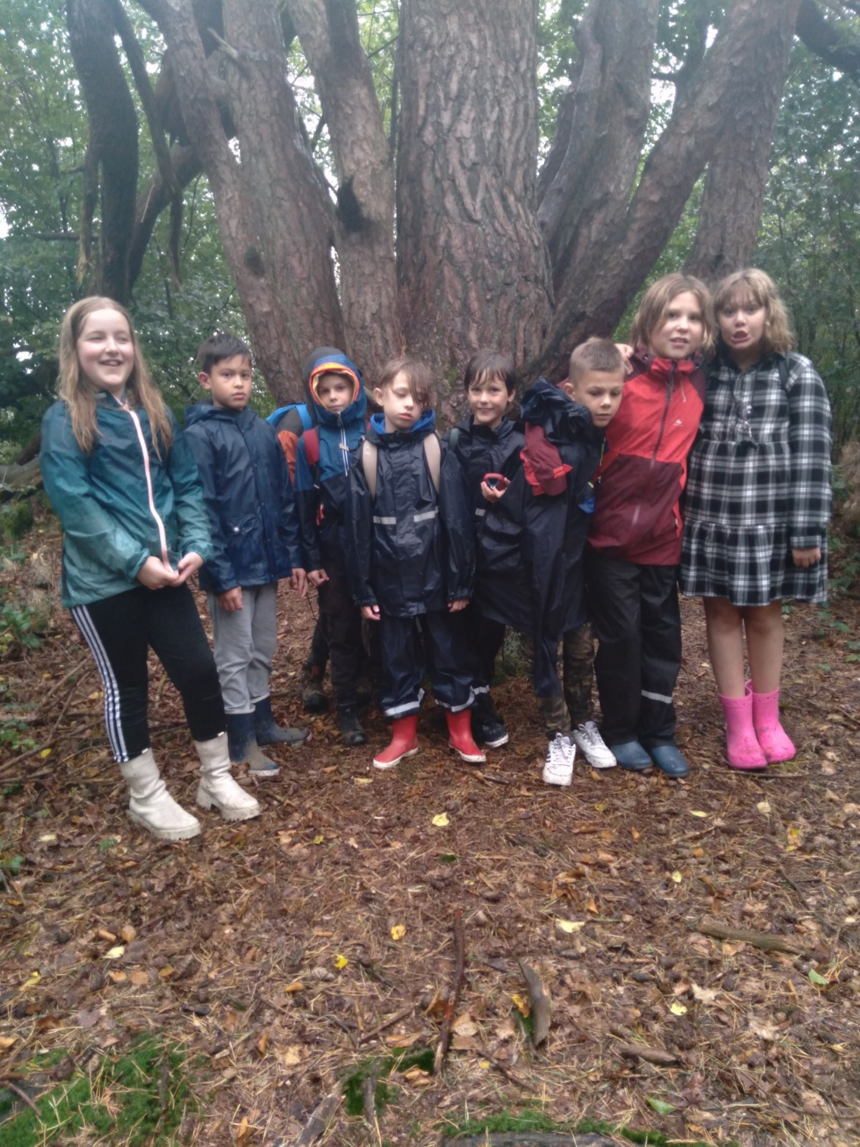

Activiteiten
Naam activiteit: Superpower (schrijven)

Naam | Sara van Dijk | Vak | Beweging
Klas | Bovenbouw | Groep | 6, 7, 8
Docent |  | Aantal kinderen | 25
Datum |  | Tijdsduur

Beginsituatie
Wat moet je weten voordat je met een activiteit start? Wat is de voorkennis , vaardigheid, attitude van de leerlingen ten aanzien van deze twee verschillende doelstellingen? - (ontwikkelings)niveau - interesse - tempo
Er zit verschil in niveau van de groepen. Dus de opdracht van groep 6 zal minder vragen dan de opdracht van 7 en 8. Hetzelfde geldt voor groep 7 in vergelijking met groep 8. De bovenbouw doet, naar mijn mening, te weinig aan schrijven.
Opdracht verdeeld in A, B, C. A is makkelijkst, dan B dan C. Kinderen van gr. 7 die instr. Afh. Zijn doen A, hetzelfde voor de instr afh van gr 8, zij doen B.
De opdracht papieren zijn geprint.

Doel(en)
Heb je voor deze les een product- of procesdoel? Is je doel SMART geformuleerd? Je kunt je doel starten met: Aan het eind van de activiteit/les kennen/kunnen de kinderen/leerlingen…
Aan het einde van de les kunnen de kinderen op een creatieve manier formulieren op papier wat voor superpower ze zouden willen en hoe ze deze zouden gebruiken.

Activiteit
Wat voor activiteit ga je doen? Wat voor ontwikkelingsgebied past bij deze activiteit?
Werken aan sociaal-emotionele ontwikkeling is de focus. Meegenomen fijne motoriek (schrijfvaardigheid), spelling.

Voorwaarden
Wat zijn belangrijke zaken die je moet weten voordat je met de activiteit kunt starten?
Dat de kinderen niet vaak met pen en papier schrijven, dus waarschijnlijk zullen ze daar tegenop kijken. Moet letten op hoe de kinderen te motiveren. Letten op kinderen met dyslexie.

Persoonlijk leerdoel
Aan welk doel wil je deze keer werken? Kijk ook in je kwalificatiedossier.
Een effectieve instructie geven. Letten op mijn woordenschat. Werken aan professionaliteit.

 | Tijd | Inhoud | Wie doet wat? | Didactische werkvorm (instructievorm, interactievorm, discussievorm, opdrachtvorm, samenwerkingsvorm, schrijfopdracht, spelvorm)
Inleiding  (Hoe open je de activiteit? Zorg dat het prikkelend is, de interesse wekt.) |  | Ik vertel een anekdote over hoe ik vroeger keek naar mijn eerst bedachte superpower en leg daarna de opdracht uit |  | instructievorm
Kern  (Wat gaan de kinderen precies doen als hoofdactiviteit?) |  | De kinderen gaan een verhaal schrijven over hun eigen bedachte/gekozen superpower.  Gr. A: schrijft wat voor s.p. ze willen en hoe ze de wereld hiermee kunnen helpen. Min. 7 zinnen.  Gr. B: Beantwoordt dezelfde vragen met een extra vraag ertussen. Welke sp – waarom wil jij deze sp – hoe zou je de wereld kunnen helpen met je sp. Min 10 zinnen.  Gr. C: Beantwoordt dezelfde vragen als groep 7 met als laatste vraag, hoe ziet jouw vijand eruit en welke superpower heeft hij/zij/het. Min 15 zinnen.  De superpower om elke moment van power te kunnen wisselen, is verboden |  | schrijfopdracht
Afsluiting
(Evalueren. Hoe rond je de activiteit af?)

Feedback stagebegeleider:
Hoi Sara,

Feedback op je instructie.
Tops - Duidelijke instructie. Goed voorbeeld eigen verhaal. Ik zag aan de leerlingen dat het onderwerp hen aansprak en dat je daar goed op in ging. Je betrok de leerlingen goed en verwachte de aandacht van alle leerlingen. Je sprak ze hier ook op aan.
Tips - We hebben alleen de leerlingen gehoord die geïnteresseerd waren in de opdracht. Onduidelijk is of alle leerlingen begrijpen wat je verwacht van hun. Wat voor een volgende keer interessant is de leerlingen in groepjes met elkaar een woordweb (oid) te laten maken met mogelijke antwoorden op de vragen. Dit stimuleert de denkgedachte van iedere leerling over de opdracht.

Je instructie was voor een aantal leerlingen enorm stimulerend. Dit blijkt wel uit de snelheid waarmee Guinevere haar verhaal op papier heeft gezet. Dit komt door de opdracht, maar ook zeker door de manier waarop de opdracht overbrengt en de prettige relatie die je al met leerlingen hebt.
Ik ben erg benieuwd naar de resultaten.

SCHRIFTELIJKE VOORBEREIDING
Nederlands oefenen met kinderen die nl als tweede taal hebben

Beginsituatie
Wat moet je weten voordat je met een activiteit start? Wat is de voorkennis , vaardigheid, attitude van de leerlingen ten aanzien van deze twee verschillende doelstellingen? - (ontwikkelings)niveau - interesse - tempo
Deze kinderen hebben Nederlands als tweede taal. Sommige kinderen spreken thuis geen Nederlands. Moeite met vooral articulatie.

Doel(en)
Heb je voor deze les een product- of procesdoel? Is je doel SMART geformuleerd? Je kunt je doel starten met: Aan het eind van de activiteit/les kennen/kunnen de kinderen/leerlingen…
Aan het einde van de les horen, snappen de kndrn waarop ze kunnen letten wat betreft articulatie. Dit zal niet ineen keer goed gaan, want het is een kwestie van oefenen.

Activiteit
Wat voor activiteit ga je doen? Wat voor ontwikkelingsgebied past bij deze activiteit?
Ontwikkelen cognitief begrip van taal, woorden spellen dmv herhaling. Ontwikkelen uitspraak en articulatie d.m.v. tongtwisters

Voorwaarden
Wat zijn belangrijke zaken die je moet weten voordat je met de activiteit kunt starten?
Herhaling van jager en bakker woorden zal saai zijn, omdat ze dit al vaak hebben herhaald en in een klas zitten waar ze moeilijker nederlands wel verstaan. Toch goede warming up.

Persoonlijk leerdoel
Aan welk doel wil je deze keer werken? Kijk ook in je kwalificatiedossier.
Ik wil de herhaling op een leuke manier overbrengen. Persoonlijk leerdoel: iets saais leuk laten zijn (de warming up)

Benodigde materialen
Wat heb je allemaal nodig qua materiaal?
Een bal. Papier

 | Tijd | Inhoud | Wie
Inleiding  (Hoe open je de activiteit? Zorg dat het prikkelend is, de interesse wekt.) | 5 min | We beginnen met een balspel. Ik heb de bal en noem een jager of bakker woord. Vervolgens gooi ik de bal naar iemand en die noemt de eerste lettergreep, gooit de bal naar een ander die de laatste lettergreep zegt. Bal wordt weer naar mij gegooid en ik noem een nieuw woord, etc. | De kinderen en ik
Kern  (Wat gaan de kinderen precies doen als hoofdactiviteit?) | 5/10 min | Ik begin met het zeggen van één of een paar woordtwisters op een gekke, grappige manier (hopelijk gaan ze lachen). Vervolgens verdeel ik ze in groepjes van twee of drie en geef ieder een verkorte versie van een tongtwister. Ze hebben de tijd om die te oefenen en aan het einde zo snel mogelijk te zeggen aan de groep.
Afsluiting  (Evalueren. Hoe rond je de activiteit af?) |  | Ik zal trots op ze zijn, mits ze enigszins genoeg hebben meegewerkt en hun best hebben gedaan en stuur ze naar hun klas.

Naam activiteit: Chibi/realistisch schetsen

Naam | Sara | Vak | tekenen
Klas |  | Groep
Docent |  | Aantal kinderen
Datum |  | Tijdsduur

Beginsituatie
Wat moet je weten voordat je met een activiteit start? Wat is de voorkennis , vaardigheid, attitude van de leerlingen ten aanzien van deze twee verschillende doelstellingen? - (ontwikkelings)niveau - interesse - tempo
Kinderen die tijdens vrijspelen kiezen om met mij te gaan tekenen, weten dat het schetsend tekenen is en dat ik daar iets over zal uitleggen. Ze kunnen kiezen tussen chibidiertjes, makkelijke variant of realistisch, die zijn toch echt een stuk lastiger.

Doel(en)
Heb je voor deze les een product- of procesdoel? Is je doel SMART geformuleerd? Je kunt je doel starten met: Aan het eind van de activiteit/les kennen/kunnen de kinderen/leerlingen…
Aan het einde van de les hebben de kinderen meer geduld op kunnen brengen voor tekenen (want dat is het met schetsen) dan voorheen. Aan het einde beseffen ze meer dat het niet in één keer goed moet zijn, maar juist het beter maken van je oude tekening een manier van tekenen is.

Activiteit
Wat voor activiteit ga je doen? Wat voor ontwikkelingsgebied past bij deze activiteit?
Fijne motoriek en cognitieve ontwikkeling (geduld)

Voorwaarden
Wat zijn belangrijke zaken die je moet weten voordat je met de activiteit kunt starten?
Op de stencils lijkt schetsen ontzettend makkelijk met een prachtig resultaat. Van te voren zal ik duidelijk aangeven dat de kans dat het zo mooi wordt in één keer, zeer onwaarschijnlijk is om teleurstelling en frustratie tijdens het tekenen te voorkomen.

Persoonlijk leerdoel
Aan welk doel wil je deze keer werken? Kijk ook in je kwalificatiedossier.
Goed kinderen te helpen wanneer ze gefrustreerd raken als een schets vaker niet goed lukt bij dezelfde stap. Doel, kinderen (op zn minst) tevreden te houden tijdens het werk.

Benodigde materialen
Wat heb je allemaal nodig qua materiaal?
Kopieën van m’n chibi dieren schetsboek en realistisch tekenen schetsboek.
Potloden, papier, gummen

SCHRIFTELIJKE VOORBEREIDING
Naam activiteit: samurai

Naam | Sara | Vak | Gym
Klas |  | Groep
Docent |  | Aantal kinderen
Datum |  | Tijdsduur

Beginsituatie
Wat moet je weten voordat je met een activiteit start? Wat is de voorkennis , vaardigheid, attitude van de leerlingen ten aanzien van deze twee verschillende doelstellingen? - (ontwikkelings)niveau - interesse - tempo
De meeste kinderen vinden gym leuk. Sommigen ook niet. Ook zit er een groot leeftijdsverschil tussen groep zessers en achters. De warming-up en gymles moeten voor beide leuk of uitdagend zijn.

Doel(en)
Heb je voor deze les een product- of procesdoel? Is je doel SMART geformuleerd? Je kunt je doel starten met: Aan het eind van de activiteit/les kennen/kunnen de kinderen/leerlingen…
Aan het einde van deze activiteit zijn de kinderen opgewarmd en enthousiast voor de gymles.

Activiteit
Wat voor activiteit ga je doen? Wat voor ontwikkelingsgebied past bij deze activiteit?
Ze werken aan samenwerking en reflectie vermogen. Sociaal-emotionele ontwikkeling.

Voorwaarden
Wat zijn belangrijke zaken die je moet weten voordat je met de activiteit kunt starten?
---

Persoonlijk leerdoel
Aan welk doel wil je deze keer werken? Kijk ook in je kwalificatiedossier.
Persoonlijkleerdoel: de kinderen oplettend houden

Benodigde materialen
Wat heb je allemaal nodig qua materiaal?

 | Tijd | Inhoud | Wie
Inleiding  (Hoe open je de activiteit? Zorg dat het prikkelend is, de interesse wekt.) |  | We doen ‘samurai’. We staan in een cirkel. Ik begin en heb het ‘zwaard’ vast. Dit doe ik door met beide handen tegenelkaar en armen omhoog te houden. Dan gooi ik het zwaard naar iemand, oogcontact is belangrijk. Ik wijs met handen nog steeds tegen elkaar, naar iemand in de cirkel die vervolgens het zwaard vangt en armen omhoog doet. De persoon links en rechts van deze persoon moeten hierop reageren, enzovoort. Hoe sneller dit gaat, hoe leuker.

Vrijekeuze: SCRUM

Op de Oldenije doen de werknemers aan de SCRUM methode. Dit is een vergader methode die erg efficiënt op mij overkomt. Een snelle en praktische manier om bij bepaalde doelen en processen stil te staan.
Hieronder ziet u het SCRUM bord dat hangt bij de Oldenije. In de linker kolom staan alle zaken die besproken moeten worden. Een soort ‘to do list’. Dit is uit eigen initiatief van het team (leerkrachten, directrice, conciërge). In de middelste kolom staan alle processen van zaken die bezig zijn of nog een keer besproken moeten worden. Al deze ‘bezig’ post-its worden kort besproken tijdens de SCRUM zodat iedereen de gang van zaken weet. Zodra één van deze af is, komt de post-it bij klaar. Dit wordt dan nog kort tijdens de SCRUM besproken en vervolgens gaan die papiertjes snel in de prullenbak.

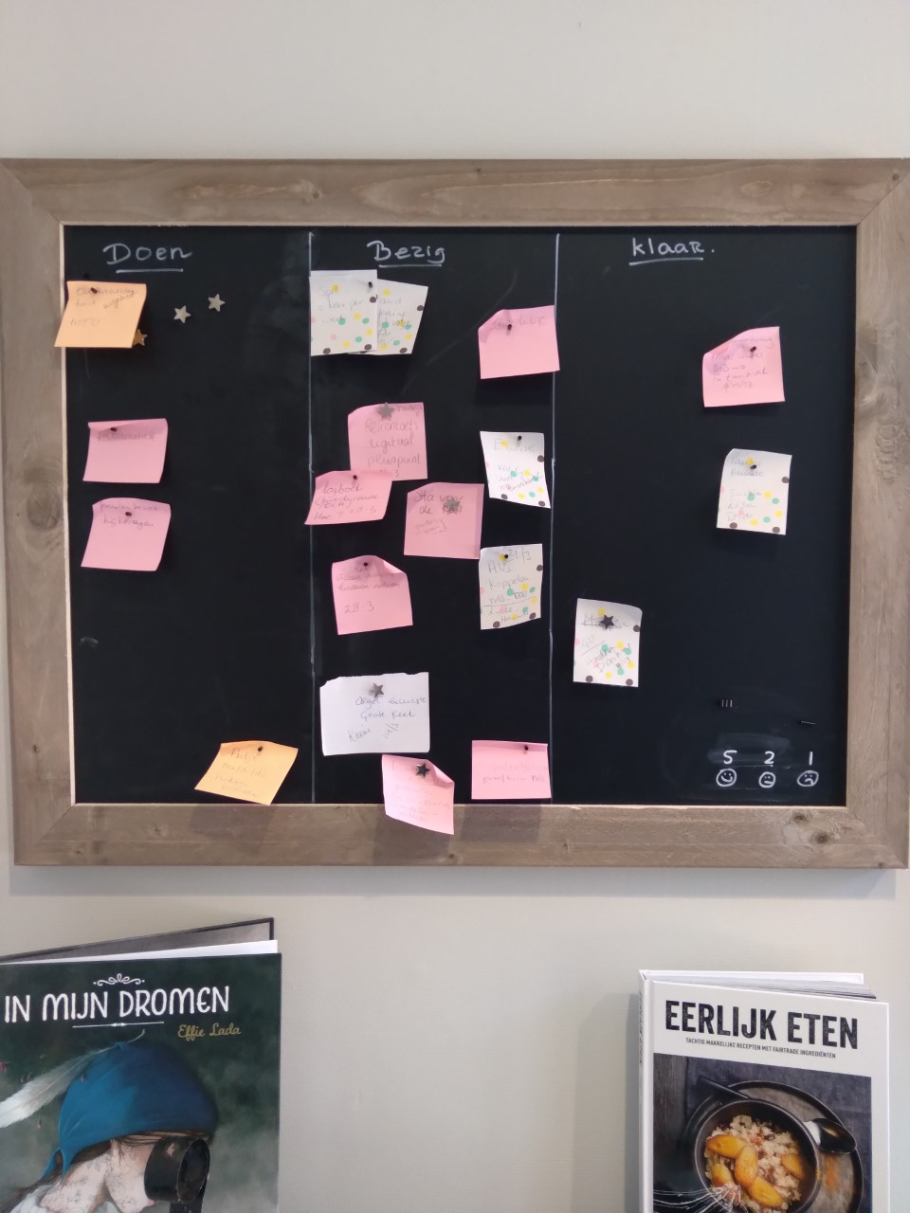

Hoe werkt SCRUM?
Op dinsdag en donderdag hebben we SCRUM om half drie. Het duur maar 15 minuten. Er is een voorzitter en een time-watcher. Met andere woorden iemand die de SCRUM leidt en iemand die de tijd bijhoudt. De voorzitter begint altijd met hoe we ook de dag met de kinderen beginnen. ‘Wie is er groen?’ ‘Wie is oranje?’ en ‘Wie is rood?’. Daarna wordt er gevraagd of iemand hier ook iets over kwijt wil.
Vervolgens worden eerst de ‘Doen’ dingen besproken. De voorzitter gaat de kaartjes één voor één langs en de persoon die hem daar heeft opgehangen vertelt waarom hij/zij deze heeft opgehangen. Dit kunnen ook schoolbrede dingen zijn zoals bijvoorbeeld de Sinterklaas viering. Wie wil wat doen hiervoor. Als er te lang over één kaartje wordt gesproken, terwijl er nog een aantal kaartjes hangen, en de tijd dringt, dan is het de taak van de persoon die de tijd in de gaten houdt om dat te melden.
Efficiënt
SCRUM scheelt veel tijd. ‘Normale’ vergaderingen duren soms een uur of paar uren. De enige vergaderingen waar de Oldenije aan doet zijn vergaderingen in de bouw, overdrachten bij de jaarwisseling en schoolbreed gebruiken zij de SCRUM. Nu ik dit een jaar heb mogen observeren, kan ik zeggen dat het een praktische, tijd besparende methode is.
Bronnen
Bijwonen van de SCRUM elke donderdag.
Meerdere leerkrachten die werkzaam zijn op de Oldenije.
(op internet is het tamelijk bedrijfsgericht, dus ik heb daar weinig uit kunnen halen)

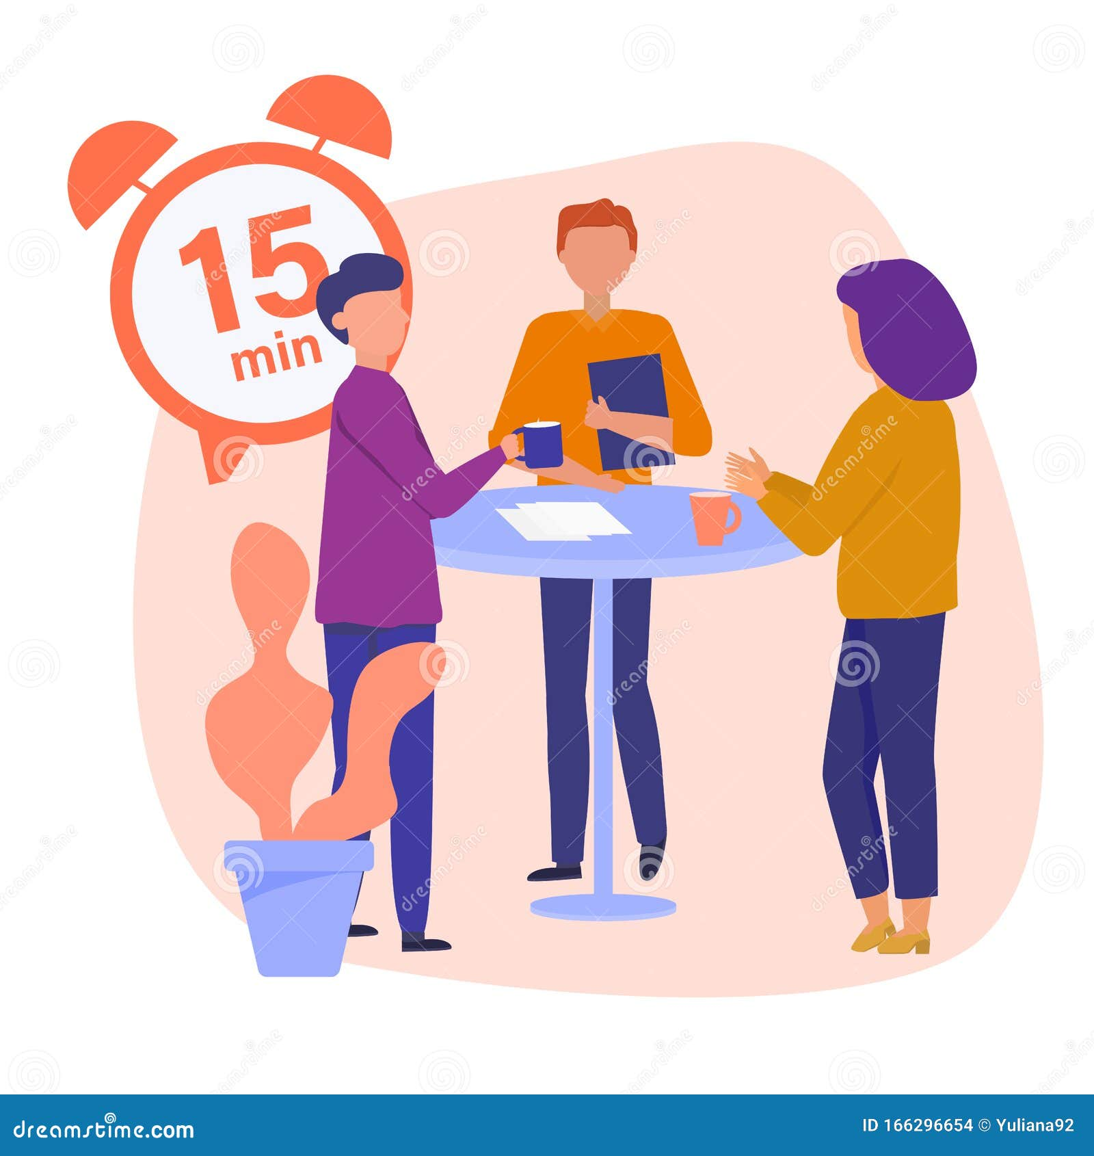

Vrijekeuze: de vrijeschool

Voor deze vrijekeuze opdracht ga ik een onderzoek doen over de vrije school. Op de volgende vragen, hoop ik antwoord te vinden:
1. Op welk gedachtegoed is de vrijeschool gebaseerd?
2. Wat maakt de vrijeschool bijzonder vergeleken met regulier onderwijs?
3. Wat is de missie en visie van de Michaël school (in Leeuwarden)?
- De vrijeschool komt voort uit het gedachtegoed van Rudolf Steiner (1861 – 1925). Hij is de grondlegger van de ‘antroposofie’. Letterlijk betekent antroposofie ‘menswijsheid’. Antropos = mens en sofia = wijsheid vertaald uit het oud Grieks. Wat we bedoelen met antroposofie is de mens als geheel zien. Op de vrijeschool spreek je dan ook over het ‘volledige’ kind. De vrijeschool streeft ernaar dat een kind opgroeit tot een volwassene die beschikt over een helder denkvermogen (hoofd), een evenwichtig gevoelsleven (hart) en handelen vanuit eigen wilskracht (handelen). In andere woorden, lichaam, ziel en geest.
- Over het algemeen is regulier westers onderwijs het meest gericht op cognitieve ontwikkeling. De focus ligt het meest op rekenen en taal. Voor leerkrachten die lesgeven op een vrijeschool is onderwijzen ook opvoeden. Daarnaast is het ook de taak om evenveel aandacht te schenken aan alle drie uitgangspunten. Ook onderscheidt een vrijeschool drie ontwikkelingsfasen van het kind, namelijk: eerste fase – fysieke ontwikkeling. Dit is van 0 t/m 7 jaar. In deze fase verkent het kind zijn lichaam door te doen en handelen. Tweede fase – ontwikkeling van het gevoelsleven en de wereld verkennen, van 7 t/m 14 jaar. In deze fase vormt het kind zijn bewustzijn. Het krijgt een innerlijk voorstellingsvermogen. Derde fase – de ontwikkeling van een onbevooroordeeld denk- en oordeelsvermogen, 14 t/m 21 jaar. Tijdens deze periode ontwikkelt een puber zijn denken, voelen en wil tot eigen denken, een eigen voelen en eigen vaardigheden. (persoonlijk vind ik hier authenticiteit bij passen. Echter staat dit niet in mijn bronnen)
- Op de Michaëlschool (waar ik graag stage wil gaan lopen vanaf januari) werken ze met een geïntegreerde onderwijsaanpak waarin de lesstof aansluit op zowel de innerlijke ontwikkeling van het kind, als op vragen die het kind vanuit de buitenwereld kan krijgen. De antroposofische visie op het mensbeeld, bestaande uit lichaam, ziel en geest vertaalt zich naar ‘periodeonderwijs’ wat zij op de school aanbieden. Dit onderwijs sluit in iedere klas aan op de drie ontwikkelingsfase van het kind. De vertelstof staat hierbij centraal.
Gedurende vier weken leren zij over een onderwerp als taal, heemkunde (kennis van land en volk), rekenen in klas 1,2,3 en ook dierkunde, natuurkunde, geschiedenis, aardrijkskunde en meetkunde vanaf klas 4, 5, 6. Tijdens de oefenuren wordt hier de stof verder herhaald/besproken en geautomatiseerd. Dit zorgt ervoor dat kinderen zich helemaal kunnen verbinden met de lesstof, omdat deze op verschillende manieren wordt aangeboden.
De leerstof wordt verwerkt in een periodeschrift door middel van denk, schrijf -en tekenkracht. Dit schrift is de basis voor de oefenuren. Na vier weken wordt de periode afgesloten en is het schrift af. De lesstof is dan zowel met het hoofd als met het lichaam verwerkt, door middel van beleving en beweging.
(Zij werken met klassen. Klas 6 staat gelijk aan groep 8)
Bronnen
https://www.onderwijsconsument.nl/vrijeschool/
https://antroposofie.nl/antroposofie-doen/opvoeding-en-onderwijs
https://www.vrijescholen.nl/volumes/documents/wat-maakt-de-vrijeschool-uniek.pdf
https://michaelschoolleeuwarden.vrijescholenathena.nl/periode-onderwijs-periode-schriften/

Stageplan

De eerste maand van dit schooljaar zit erop en er is nog geen mogelijkheid geweest om een stageplan of plan van aanpak te maken. De planningen van de bovenbouw zijn zelf nog niet af.
Ze werken vooral met weekplanningen. Afgelopen maandag hebben ze de planning van de huidige week (week 39) af en hopelijk voor de aanstaande weken. Als het mogelijk is om de activiteiten daarin te plannen, komt daar zeker nog een overzicht over in dit verslag.

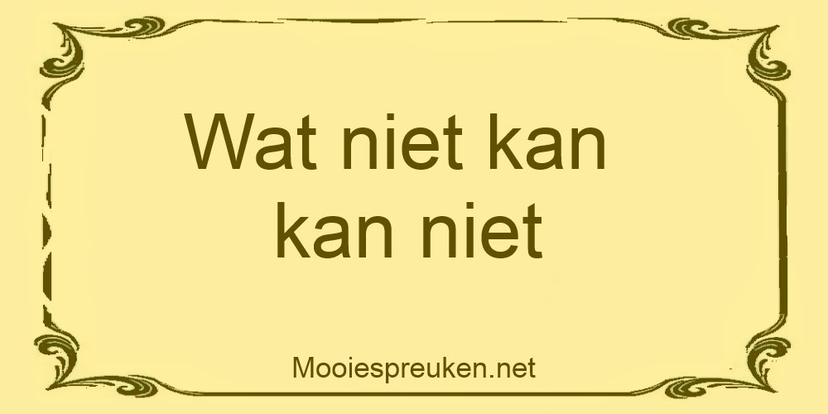

Reflectie

Hopelijk heeft u nu een goed beeld over de dingen die we moesten doen en hebben geleerd gedurende de eerste periode. Ik vond de opdrachten allemaal goed te doen.
Het lastigste vond ik het inplannen van de activiteiten op mijn stage. Voor de rest had ik het verslag zelf redelijk snel af. Dat komt mede omdat ik heb gewerkt aan mijn plan-kunde. (planning) Ik merk dat ik beter in het dagelijkse schoolritme zit in vergelijking met vorig jaar, omdat ik nu weet wat en hoe er dingen van mij verwacht worden. Hierdoor ben ik beter mijn tijd gaan indelen.
De opdracht waar ik het meeste uit heb gehaald zijn de activiteiten en het leerdoelenverslag. Ik ben meer gaan werken aan mijn stress-bestendigheid en daarom ook meer gaan reflecteren waar de stress vandaan komt en hoe ik die regulier als ik er niet 100% bij ben met m’n hoofd. Soms komt het simpelweg omdat ik slecht heb geslapen. Ik probeer dan uit te zoomen op mezelf en in te zoomen op school. In andere woorden, mijn focus te verleggen. Je bent ten slotte geen stress. Je bent niet een gevoel of emotie, je neemt alleen een gevoel of emotie waar. Op deze momenten probeer ik me daar bewust van te zijn. De ene keer lukt het beter dan de anderen keer. Dus dit blijft een aandachtspunt.
Het consequent zijn lukt ook beter en beter. Maar ik heb erg moeite met het loslaten van een hopeloos en machteloos gevoel als een kind niet luistert. Dus ook dit is een blijvend aandachtspunt.

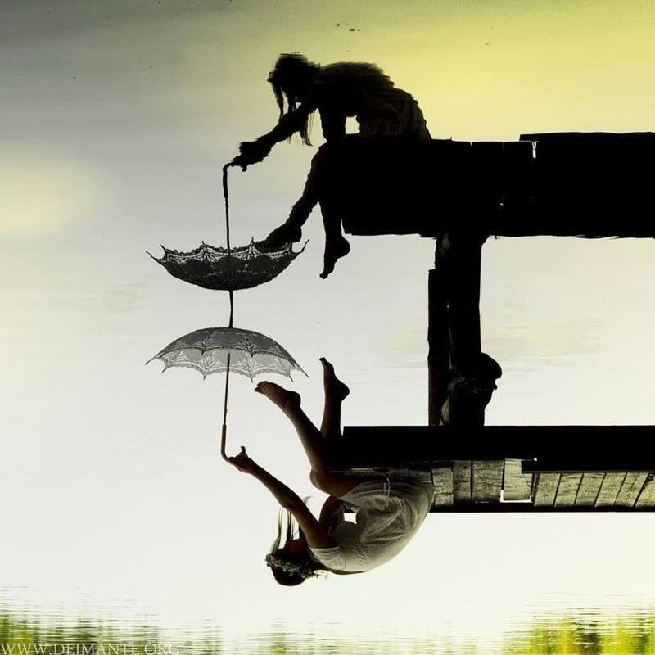

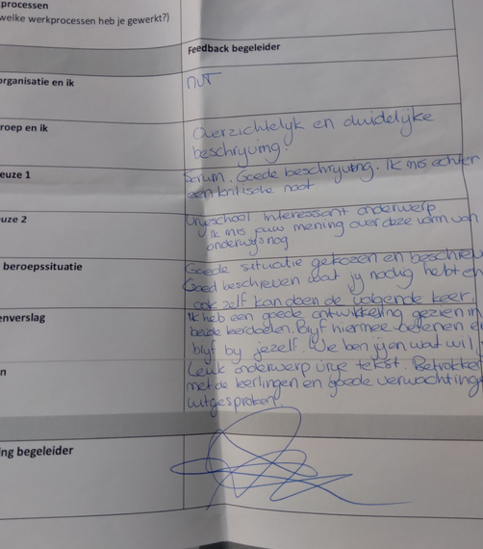
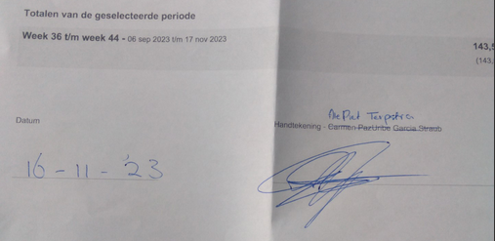

Didactiek (aantekeningen)
Didactiek
~ de kunst van het onderwijzen ~

Les 1
Didactiek = de kunst van het onderwijzen.
De centrale vraag die hierbij hoor: ‘Hoe kan je als onderwijsassistent kennis, vaardigheden en houdingen aanleren aan leerlingen.
De ‘wie ben ik doos’ is een leuke manier van elkaar leren kennen (geschikt voor middenbouw). Je kan met de bovenbouw een poster maken of een formulier maken.
Verschil tussen ouders & oa
Als ouders helpen met bijvoorbeeld activiteiten als lezen, zit er verschil in hoe een ouder het doen en een o.a.
Een o.a. kan beter begeleiden, uitleg geven, ziet wanneer hij/zij moet bijschieten. Kortom, didactische kwaliteiten.
Onderwijs leeromgevingen
-opstelling van het lokaal
-inrichting lokaal
-hoe zijn de hulpmiddelen georganiseerd in de klas/school
Drie opstellingen in de klas (tafels, stoelen)
In groepjes, de bus opstelling (werkt bij een onrustige groep, bij een toets of als je als leerkracht in het begin de namen wilt leren), U-vorm
Les 2
Basisbehoeften: competentie (vaardigheden ontwikkelen op niveau - uitdagend), autonomie (zelfstandig), relatie (connectie met mensen in omgeving, ik hoor erbij)
Didactisch analysemodel: waar moet een les aan voldoen om een goede les te geven. -> beginsituatie alles opschrijven wat je wilt bereiken in je doel, gedrag erbij melden als bijzonder.
ZNO: Vygotsky
Deze les was ik ziek, dus dit zijn de aantekeningen van iemand die ik heb gekregen. De tekst hierboven heb ik de terugblik over les 2 tijdens les 3 genoteerd.
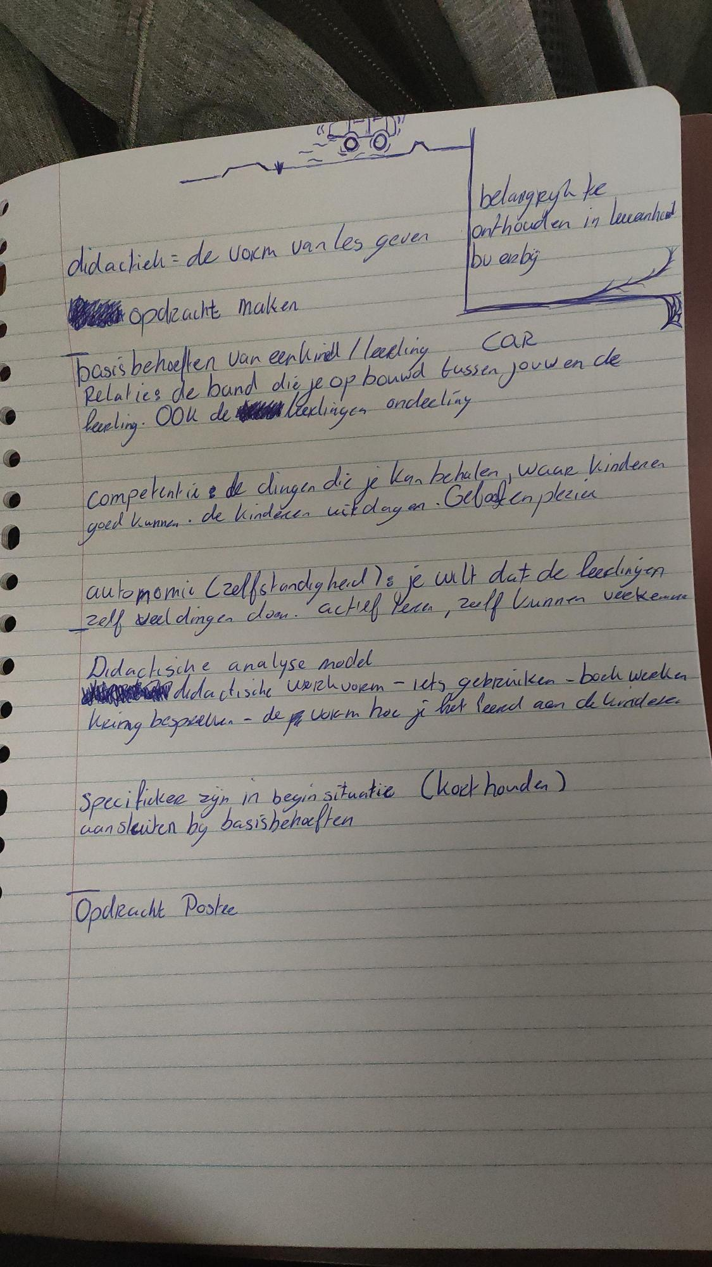

Les 3
Begin situatie: voorwaarde voor leren, bepalen leerrendement, differentiatie, succes van les, leerlingen in de sfeer brengen, aansluiten bij basisbehoeften.
Doelen: without having a goal it’s difficult to scoar.
macrodoel= landelijke doelen – kerndoelen (slo.nl/primair/kerdoelen)
mesodoel= school doelen – samenhangend met visie van de school
microdoel= groep – jaardoelen, tussendoelen, lesdoelen.
Productdoel= inhoudelijk, meetbaar. (eind van de les kunnen kndrn …. Maken/lezen) kunnen
procesdoel= gedragsgericht. Vaardigheden, sociaal. Met dingen oefenen.
Waarom stellen we doelen? Om te meten waar we stonden en later, staan. Om jezelf te blijven uitdagen. Het geeft je richting en helpt bij een effectieve instructie. Het geeft focus, weten waar je naartoe wilt.
Maak een les doelgericht en niet activiteitgericht. Geeft leerlingen duidelijkheid. Door doelen te stellen ben je bezig met ZNO, brengt tot hoger niveau. Een o.a. heeft andere doelen dan leerkrachten.
-vb- kinderen kunnen aan het einde van de les de hoofdsteden van de provincies van Nederland opzoeken in een kinder-bosatlas. = smart. Specifiek – meetbaar – acceptabel – realistisch – tijdgebonden (aan het einde van de les bv)
maak doelen aan het bgein van de les kenbaar voor kinderen.
Opdracht cases, bedenk smartdoelen:
Cases 1. Tafel van zes leren. Groep 4: aan het einde van de les kunnen de kinderen de tafel van 6 d.m.v. het optellen van de groepjes.
Cases 2: Vouwen van een heks. Groep 8. Aan het einde van de creatieve periode (3 weken), kunnen de kinderen een heks vouwen. Aan het einde van de les kunnen ze een bootje en hoedje vouwen.
Cases 3: Voorlezen boek in het kader van de kinderboekenweek. Aan het einde van de kinderboeken week lezen de leessterke kinderen hun favoriete stuk voor van hun kinderboekenweek boek. (groep 5)
Cases 4: Leer het woord ‘herfst’ aan. Aan het einde van de week kunnen de kinderen van groep 6 het woord ‘herfst’ foutloos schrijven tijdens het dictee.
Cases 5: Zinsontleding. Groep 8 kan een eigen vrije tekst van 10 regels ontleden in ow, wwg en lv.
Cases 6: Zelfstandig werken. Deze les werken de kinderen in stilte en zelfstandig aan hun eigen planning.

Les 4
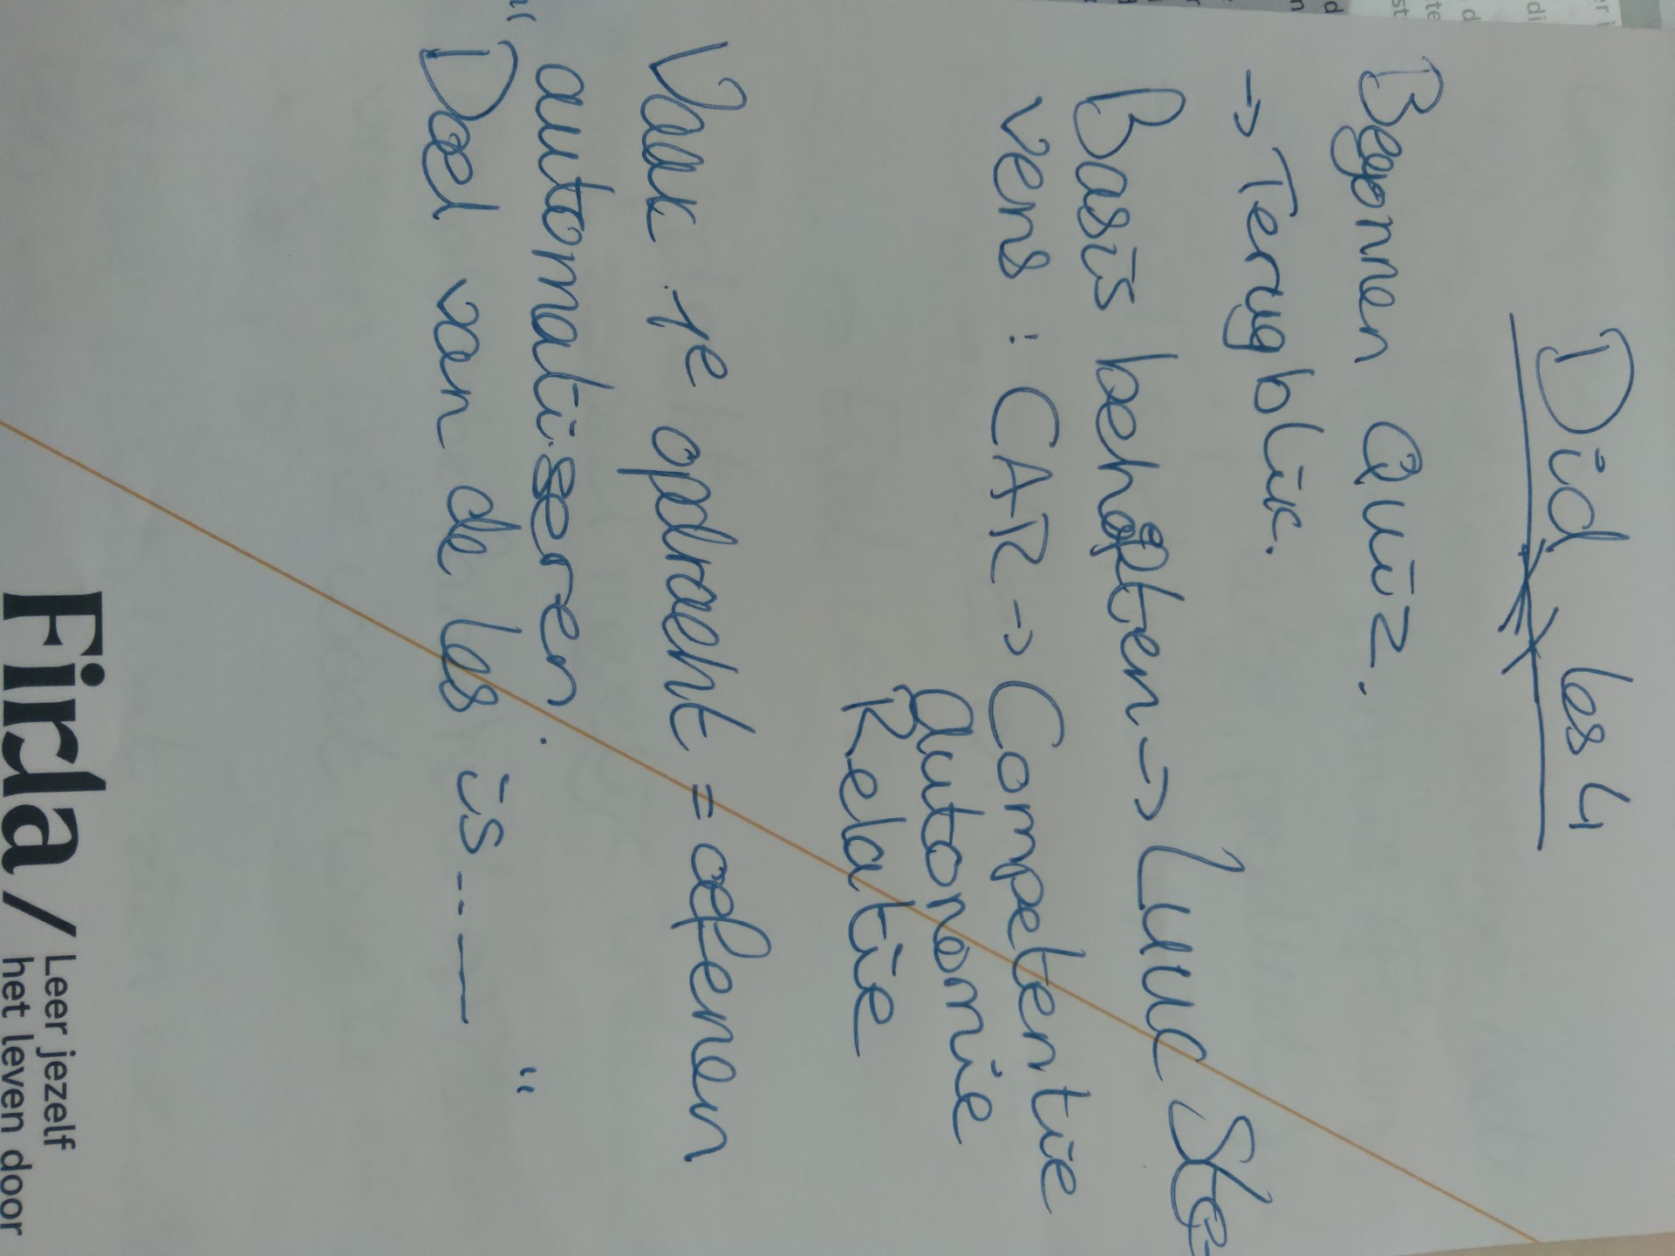
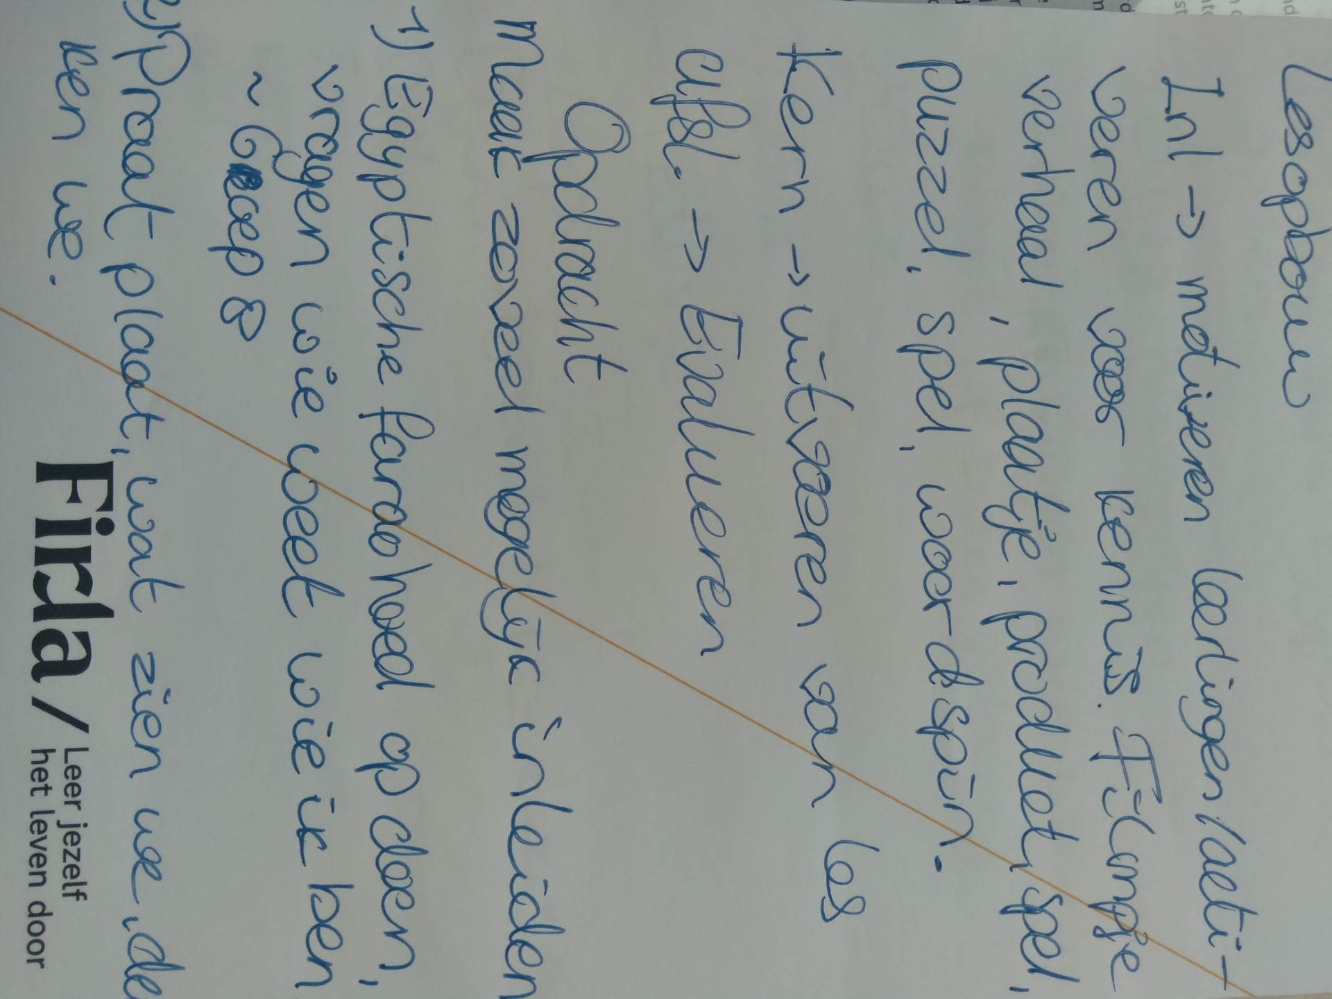
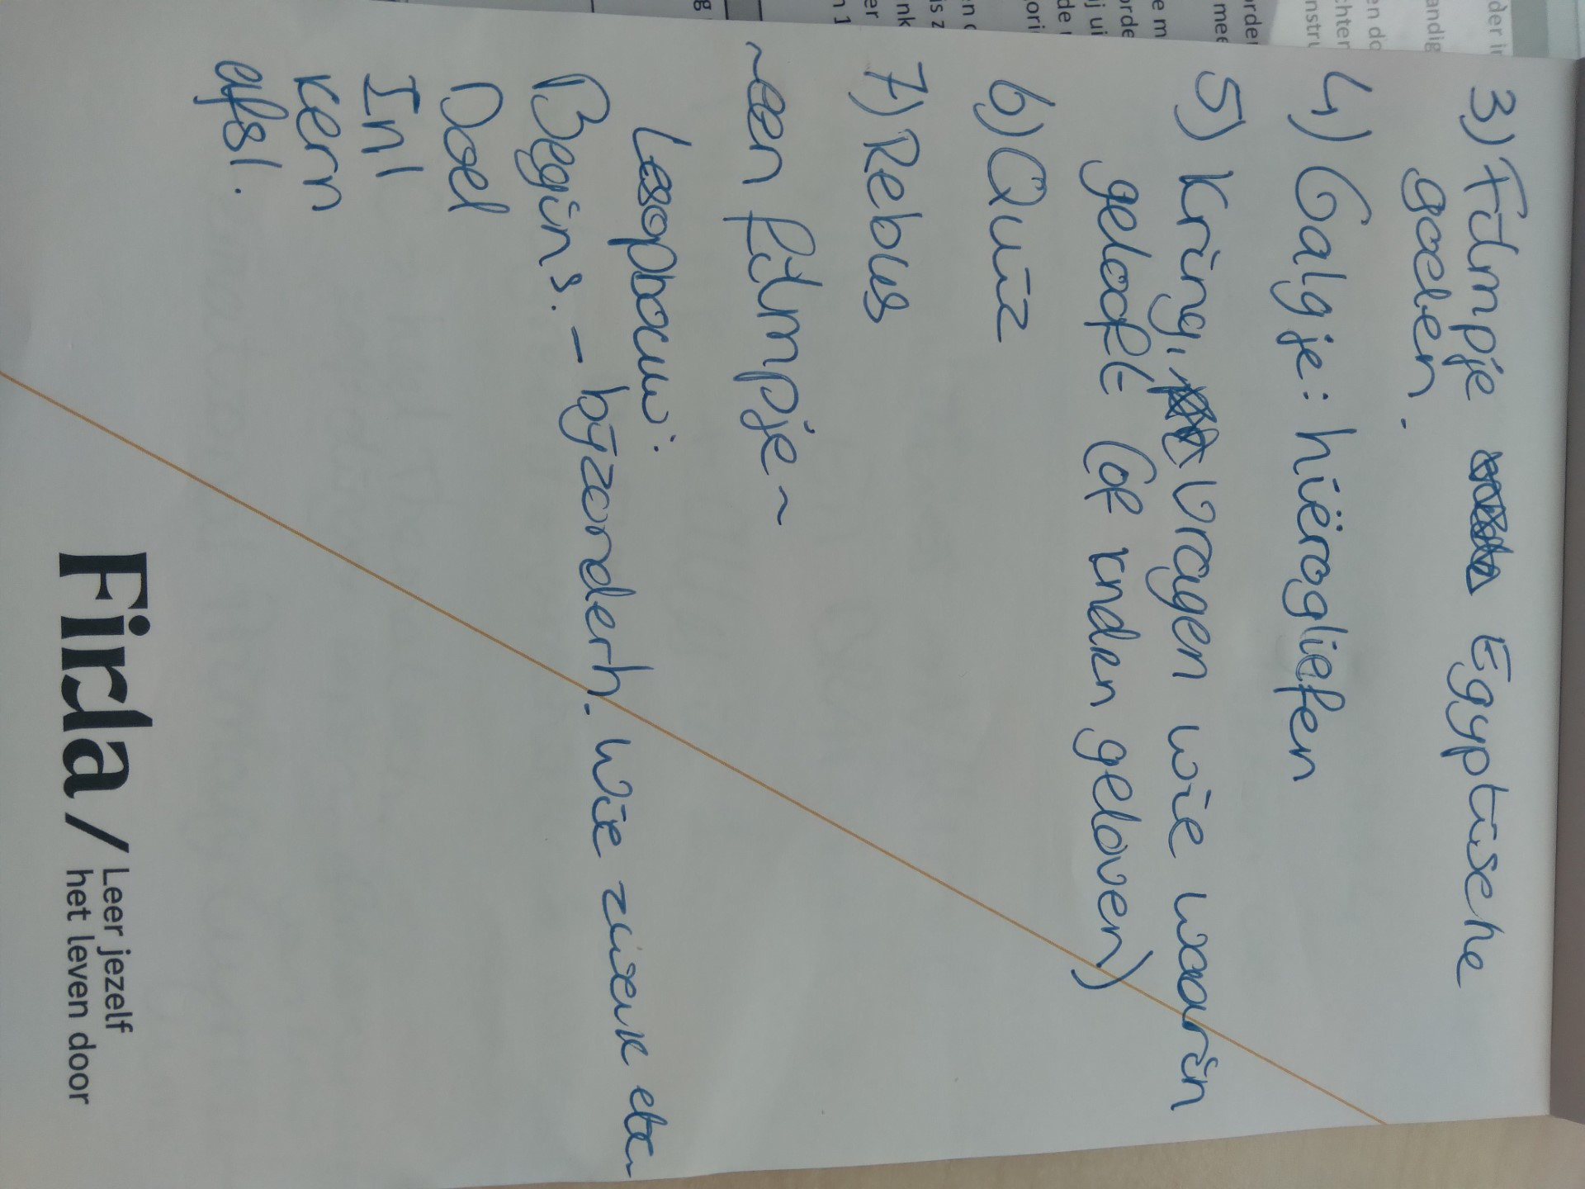

Opdrachten 1.1
1a: ‘onderwijs leeromgeving’ heeft alles te maken met de omgeving waar leerlingen leren. Hoe ziet het lokaal eruit. Hangen er veel dingen aan de muur of juist niet. Hoe zijn de tafels en stoelen ingedeeld. Eigenlijk alles omde leerlingen heen wat ertoe doet om makkelijker en fijner met leren bezig te kunnen zijn.
B: 1= welke middelen gebruik je 2= welke instructie strategieën gebruik je
2: a= niet waar b=waar c= waar d= waar
3: 1= busopstelling, in verticale rijtjes twee aan twee. 2= in groepjes, 4 tot 6 tafels bij elkaar. Zorg ervoor dat iedereen het bord kan zien. 3= u vorm, tafels en stoelen staan naast elkaar
4a: dat er ruimte en tijd is voor chillmomenten. Een rustige ruimte waar kleuters even tot rust kunnen komen.
B= de kinderen moeten weten waar het is en moeten er bij kunnen.
C= een knutselkast, boekenkast, schrijf/tekenkast
5a: in een u-vorm
B= dat ze niet onder de tafel met hun telefoon bezig zijn.
Opdrachten 1.2
1a: dat je eerst duidelijk je doel hebt bedacht.
B= Met een doel duidelijk voor ogen heb je een duidelijke rode lijn voor jezelf. De uitleg wordt gestructureerder en ook voor de kinderen verduidelijkt dit een heleboel. Zonder concreet doel, ‘doe je maar wat’.
2a: kerndoel
B: leerdoel
C: productdoel
D: procesdoel
3a: didactisch b=gedrags c=inhouds
4: Fase 1= aandacht trekken van de leerling Fase 2= De leerstof uitleggen F3= Controleren of de leerstof is begrepen F4= Instructie geven voor het zelfstandig werken. F5= Begeleiden van zelfstandig werken. F6= Afsluiten leeractiviteit
5a: Een didactische analyse is een manier om gestructureerd je leeractiviteit in kaart te brengen.

Les 5
Presentatie/les paragraaf 1.5.
Les 6
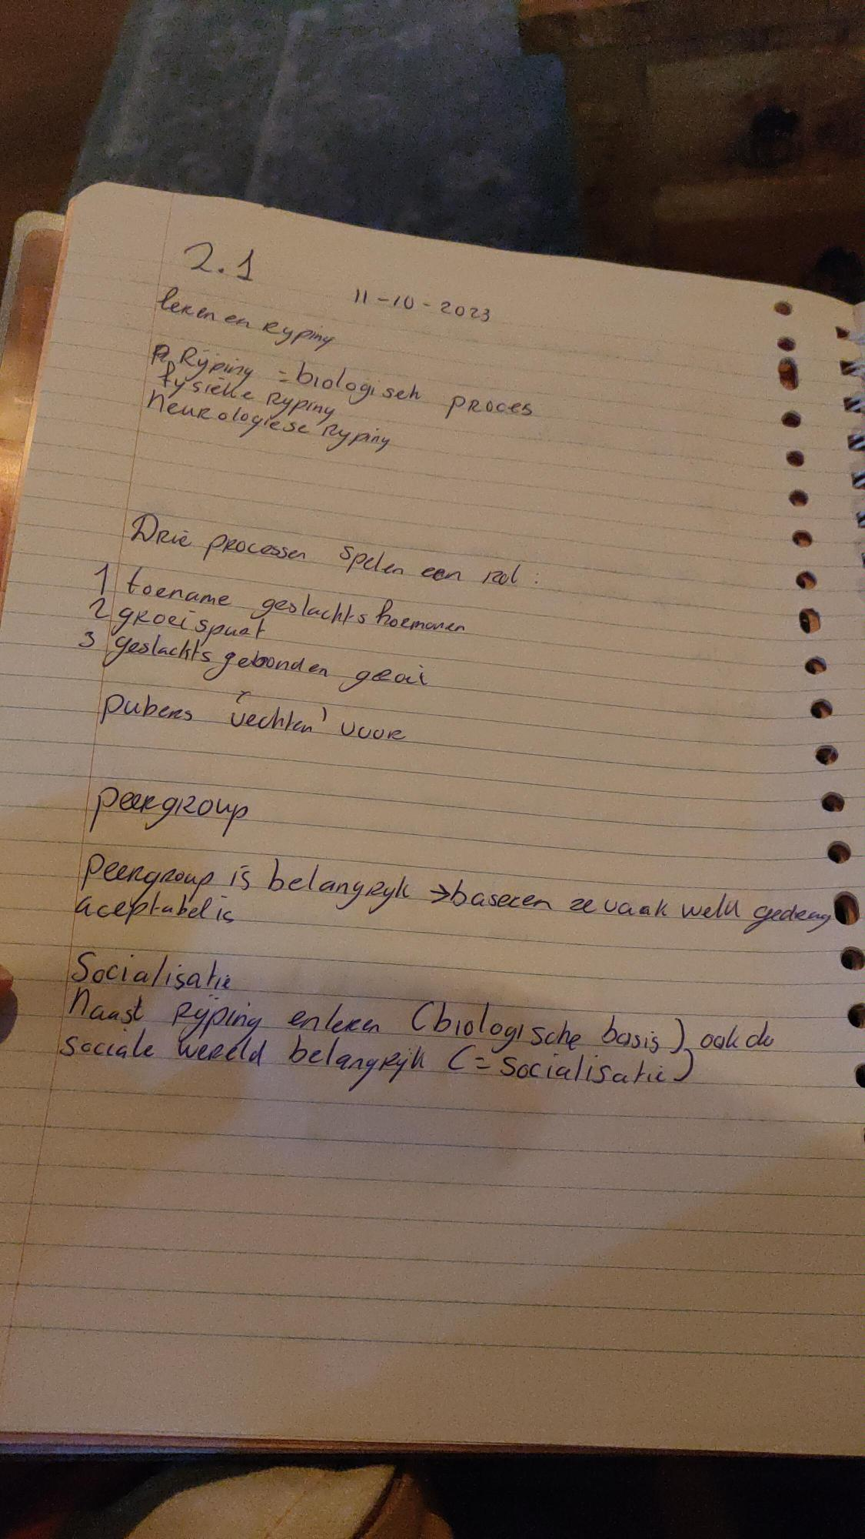
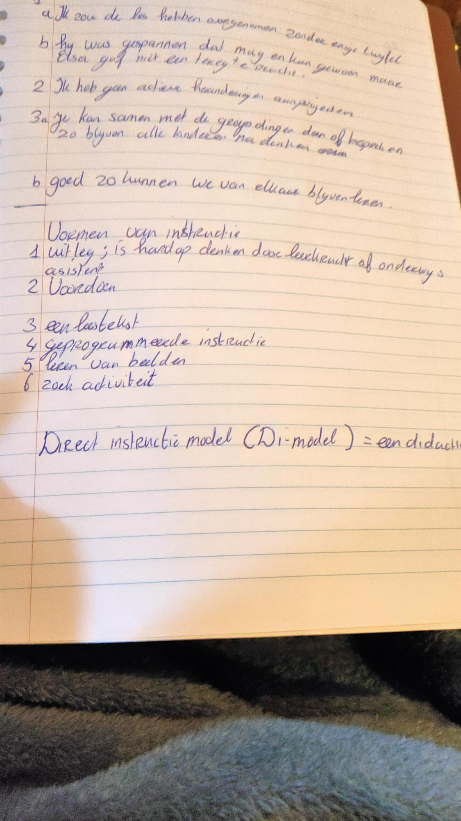
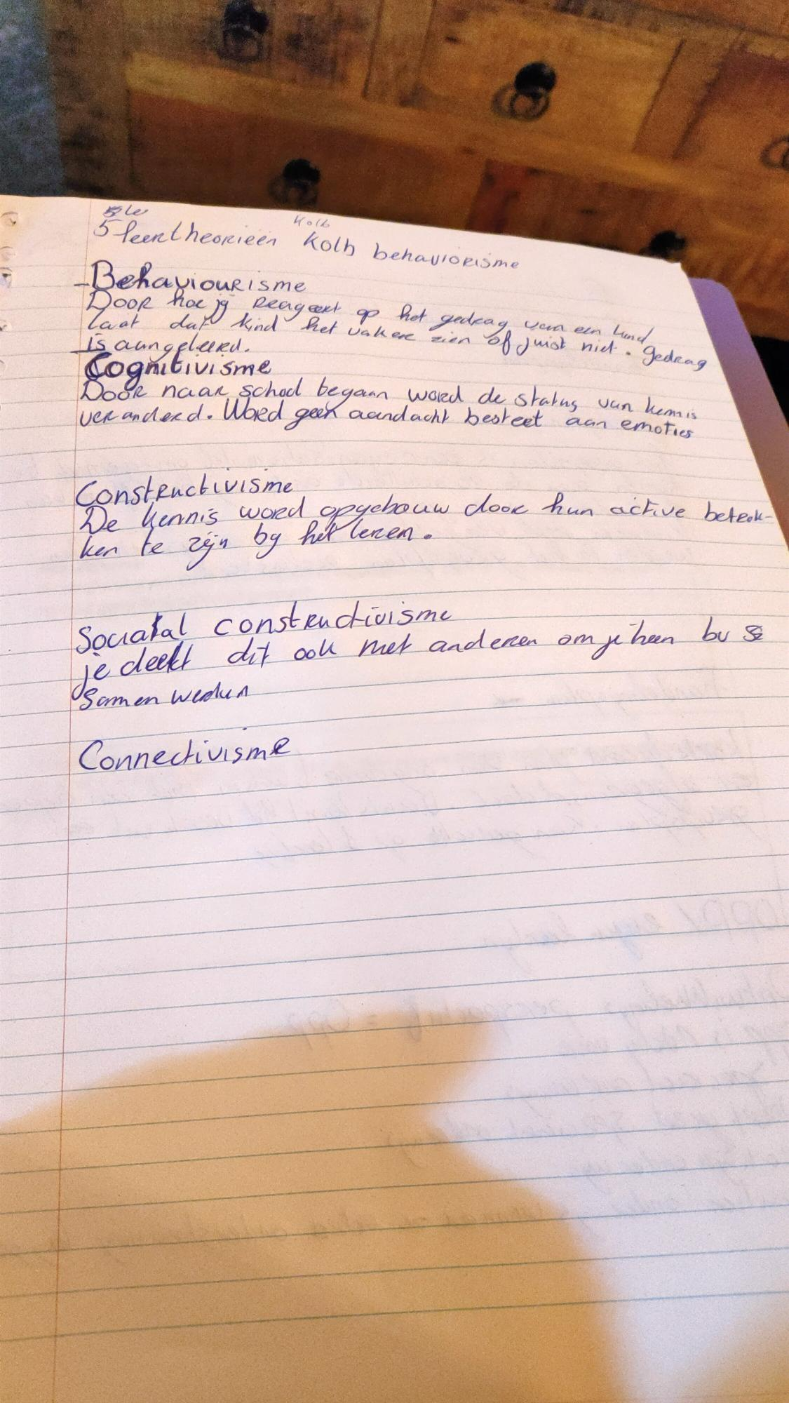

Opdracht 1 hoofdstuk 2
A: Ik had geprobeerd de les over te nemen en achteraf gevraagd waarom de reactie was zoals die was.
B: Hij is reflectief, dat is erg positief. Ook gaat hij het gesprek aan. Ik vind het een goede reactie.
2: Ik kan me nog maar 2 echte projecten herinneren (musical niet meegerekend). Het was leuk, maar ik snapte niet waarom bepaalde dingen zolang duurde. Het was een extra ‘moet’ ding naast het moeten rekenen, moeten lezen, taal moeten doen, topo en een aantal anderen vakken.
3a: De meerwaarde is dat kinderen (naar elkaar) leren luisteren. Ze leren geduld hebben, want niet iedere leerling vind het even leuk. Belangrijk om de leerlingen de ruimte te geven om dingen te kunnen zeggen. Ik vind kringmomenten erg belangrijk, ook voor het gevoel van saamhorigheid.
B= aan de ene kant prettig aan de andere kant niet prettig. Ik denk dat het goed is om je ervaringen te delen, alleen als je fijne collega’s hebt.

Les 7 (01-11-2023)
Doelen van de dag:
- Klassenmanagement
- Effectief lesgeven
- Samenwerkingsvormen
Leraargestuurd = kennis reproduceren
Leerlinggestuurd = zoeken, toepassen van kennis, verwerken van kennis
Gedeelde sturing = mix van beide
De vorm van sturing heeft invloed op de instructievorm die je kiest.

Vormen van instructie:
- Uitleg, hardop dcdenken door leerkracht of oa
- Voordoen = modellen, de leerkracht gaat zelf handelingen uitvoeren.
- Een leestekst
- Geprogammeerde instructie
- Leren van beelden
- Een zoekactiviteit

Actief betrokken zijn, heeft vele vormen van uiting.

Effectief onderwijs – Marzano, 2003
- Regels en routines (regel opgelegd, routine, aangeleerde gewoonte)
- Maatregelen bij ordeverstorend gedrag
- Een effectieve relatie tussen leerkracht en leerlingen
- De juiste mentale houding van de leerkracht

Stopgedrag:
Het is de vaardigheid van om beginnend rumoer op te merken en op een aangepaste manier te stoppen.
Waar ligt of wie is de kern van het beginnende rumoer. Magic trick = de blik.
Congruentie = wat je bedoelt en zegt past bij je uitdrukking.
-aangepast reageren: in een mate die als normaal ervaren zal worden bij de ernst van de overtreding.
-bij onverhoopte herhaling krachtigere middelen gebruiken die onvoorwaardelijk gericht zijn op het effectief stoppen van het niet-gewenste gedrag.
-geen tegenreacties uitlokken
-zorg er in elk geval voor dat de relatie met de leerling niet noodeloos verwaarloosd wordt.
-wees duidelijk en controleer of de kinderen de opdracht hebben begrepen.
-schrijf aanwijzingen en opdrachten op het bord.
-formuleer opdrachten en aanwijzingen vanuit positieve verwachting.
-Laat in je houding en woorden blijken dat je de leerlingen ziet en hen zult helpen als dat nodig.
(caféstand – gezellig kletsen)

Didactische werkvormen:
- Instructievormen
- Interactievormen
- Opdrachtvormen
- Samenwerkingvormen
- Spelvormen

instructievormen
- Uitleggen/vertellen/voorlezen/doceren
moeilijkheid hiervan: aandacht vasthouden
Houd rekening met -> niveau, tijdsduur, humor, voorbeelden, belevingswereld.

Interatievormen = kringgesprek/kleine kring/evaluatiekring/discussiekring/interactiefvoorlezen

Samenwerkingsvormen
(tweepraat: schoudermaatjes = degene naast je. Tegenover je = oogmaatjes)
Tweetal coach: vind je koppel. Bijvoorbeeld: zoek het antwoord bij de som. De ene krijgt 7 + 3. Het kind met dit papiertje moet dus zijn maatje 10 vinden. Mindmap

Opdrachtvorm:
Werkblad, werkboek, computer, tablet.

Kagan teaching.

Opdracht wb blz 145

1a: Dit is een digitale verzamelplaats van de schoolprestaties van leerlingen.
B: het schoolrapport en het onderwijskundig rapport

2a: leerling- en onderwijsvolgsysteem, afgekort LOVS.
B: Parnasys en Pravoo

3: 1= toetsvolgsystemen 2=schooladministratiesystemen

4: De focus ligt op persoonlijkheidsvorming. De leerkracht zegt i.p.v. toets dat het alleen een moment opname is.

5a: okr
B: 1= resultaten 2= ontwikkeling 3=gedrag 4=verzuim

Wb blz 145 opdracht 2:

Hattie en Timperley

Pedagogiek (aantekeningen)
Pedagogiek
~ de kunst van het opvoeden ~

Les 1
Vroeger was er verzuiling in Nederland. Dit hield in dat iedereen alleen omging met mensen van dezelfde zuil. Zelfs televisie zenders waren hierop aangepast. Ook in het onderwijs ging je naar de school waar je overtuiging bij hoorde. Zo had je bijvoorbeeld een rooms-katholiek, protestants, calvinistisch en openbare scholen.
Na de tweede WO kwam de ontzuiling, ook wel secularisering genoemd. Dit betekent dat je geloof of overtuiging niet meer zoveel invloed had op de keuzes van het individu. Als niet christelijk mens mocht je wel naar een christelijke school bijvoorbeeld.
(1900 kwam de leerplicht)

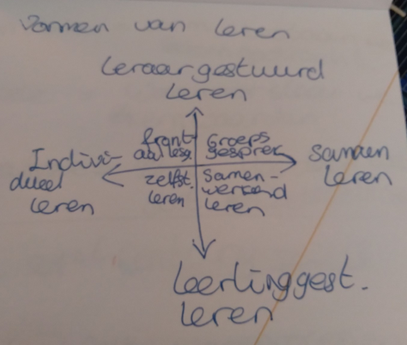
links boven: Frontaal lesgeven
links onder: Zelfstandig leren
rechts boven: Groepsgesprekken
reachts onder: Samenwerkend leren

Missie & vissie
Vroeger deed je vooral wat je gezegd werd. Tegenwoordig is er vele malen meer interactie tussen leerkracht en leerling.
Waarom is de missie en visie van een school belangrijk? Omdat je op die manier kan bekijken en aanvoelen of een school bij jou past als persoon.
(je zou kunnen zeggen dat de zuilen hebben plaatsgemaakt voor een missie en visie?)
De missie: Waarom bestaan we. -kernopdracht
De visie: Waarvoor staan we. -kernwaarde
Strategie: Hoe doen we dit? -doelstelling

The 21st century skills is iets waar we mee moeten werken. Digitalisering en ICT is een belangrijk en nieuw onderdeel van alle competenties die kinderen (en wij ook!) moeten leren.
Opdracht 1: Welke werkprocessen passen bij pedagogiek van deze leereenheid?
B1-K2-W1: Werkt aan de eigen professionele ontwikkeling. Door te leren en mij te verdiepen in pedagogiek ben ik bezig met mijn eigen professionele ontwikkeling. Pedagogiek helpt je niet alleen de leer van opvoeden, maar automatisch ook een stukje plaatsing. Hoe ging het bij mij vroeger? Hoe gaat het nu en wat zijn de goede en minder goede punten hiervan waaraan ik iets kan bijdragen op mijn stage.
B1-K2-W2: Werkt aan het bewaken en bevorderen van kwaliteitszorg: Het woord ‘pedagogiek’ zegt het al. Het is alles omtrent opvoeding over jonge kinderen en oudere kinderen. (onder, midden en bovenbouw voor de o.a.) Door de processen te snappen van de ontwikkeling van het kind, hetzij cognitief, sociaal-emotioneel en motorisch, kan je beter en beter anticiperen op de kwaliteitszorg. Of dat nou de ene week het bewaken van de kwaliteitszorg is of juist het bevorderen ervan!

Les 2
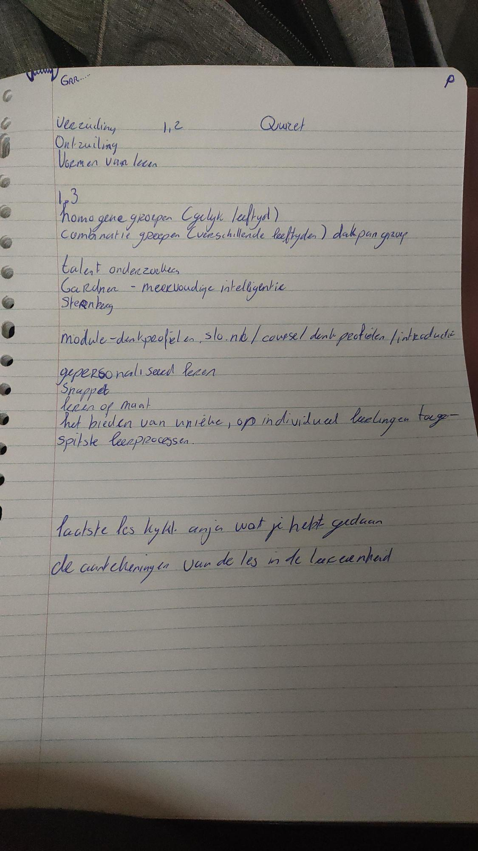

Les 3
Begonnen met quiziet.live wat niet goed werkte. Ik kon niet inloggen. Doel, kennen van de termen.
VVE = voor- en vroegschoolse educatie. Peuters vanaf 2,5 jaar kunnen hiervoor in aanmerking komen.
Wanner? Bij taalachterstand/risico achterstand
Wat? VVE programma, vaak extra kinderdagverblijf en peuterspeelzaal.
Hoe? Spelenderwijs kennismaken met woorden, letters en kleuren. Ouders moeten erbij betrokken worden, oftewel zelf ook thuis hun eigen kind helpen.
Passendonderwijs:
Wet = iedere school heeft zorgplicht
Passendonderwijs = leerling zit op plek waar juiste ondersteuning voor de leerling.
VSO= Voorschoolse Opvang
TSO= Tussenschoolse opvang (overblijven tussen de middag. Geen continu rooster zoals de meesten hedendaags)
NSO= Naschoolse opvang
BSO= Buitenschoolse opvang
Combinatiefunctionaris= iemand die aangesteld is om onderwijs met sport en/of cultuur te verbinden. Hebben een achtergrond als specialist op het gebied van sport en/of cultuur.
SBO, Speciaal Basis Onderwijs
MLK= Moeilijk lerende kinderen
LOM= Kinderen met leer- en opvoedinsmoeilijkheden
IOBK= In hun ontwikkeling bedreigde kleuters
Opdrachten par. 1.3
1a= niet waar
b= waar
c= Niet waar
d= waar
e= Niet waar
2a: Wanneer een kind spraak of bijvoorbeeld taal achterstand heeft wat overduidelijk is, kunnen ze een indicatie krijgen voor VVE.
B= Kinderen bijspijkeren in hun achterstanden zodat zij alsnog op een normale manier kunnen meedraaien op de basisschool en niet voor altijd ondersteuning nodig hebben.
3a: 1, Het onderwijs wordt zodanig ingericht dat de leerlingen een ononderbroken ontwikkelingsproces kunnen doorlopen/ Het wordt afgestemd op de voortgang in de ontwikkeling van de leerlingen.
2, Het onderwijs richt zich in elke geval op de emotionele en de verstandelijke ontwikkeling, op het ontwikkelen van creativiteit, op het verwerven van noodzakelijke kennis en sociale, culturele en lichamelijke vaardigheden.
3, Het onderwijs wordt zodanig ingericht dat leerlingen die in verband met ziekte thuis verblijven of in het ziekenhuis liggen, op een aangepaste manier voldoende onderwijs kunnen krijgen.
B= schoolondersteuningsprofiel
C= ononderbroken ontwikkelingsproces
4-1: IKC en BSO
5a: Meest voorkomend – kinderen eten in de hal van de school een meegebrachte boterham en spelen daarna binnen of buiten. Leerkrachten, oa’s, overblijfkrachten of een professionele organisatie begeleiden het overblijven.
b= Compleet – kinderen krijgen binnen school in een aangepaste ruimte een compleet verzorgde lunch.
c= Continurooster – alle kinderen blijven over, meestal begeleid door leerkrachten en onderwijsassistenten. De tijd is korter dan wanneer kinderen de mogelijkheid krijgen om naar huis te gaan.
d= Elders, kinderen blijven tussen de middag over in een locatie buiten het schoolgebouw (vaak bso) en worden begeleid door pedagogisch medewerkers.

6a: het doel van een verlengde schooldag of onderwijstijdverlengen is om achterstanden in bijvoorbeeld taal en rekenen te voorkomen of juist in te halen.
B= Het VO maakt gebruik van een extra lente- en zomerprogramma.
7: Een brede school focust zich op het opvoeden van het kind in zijn totaliteit en op te leiden en een zinvolle leuke vrijetijdsbesteding te laten doen. Een brede school is het centrum van de buurt, meestal zie je deze scholen in achterstandswijken. Op deze school vindt zorgverbreding in de breedste zin van het woord plaats. Er is ondersteuning in opvoeding, er is sociaal-cultureel werk en jeugdhulpverlening komen samen op zo’n school. Doordat een brede school al deze ondersteuningen in één heeft en aanbiedt, zou de drempel lager zijn voor ouders om hulp te vragen.
opdrachten par. 1.4
1a: 1- moeilijk lerende kinderen (mlk). 2- kinderen met leer- en opvoedingsmoeilijkheden (lom) 3- in hun ontwikkeling bedreigde kleuters (iobk)
2: eerst meldt de leekracht een kind aan bij de interne begeleider (IB’er) op de eigen school. Vervolgens stellen leerkracht en IB’er samen een handelingsplan op om te bekijken of een kind op de eigen school kan blijven. Als het niet op dezelfde school kan blijven, wordt het kind door de IB’er aangemeld bij de groep ondersteuners binnen het samenwerkingsverband. Van hieruit wordt ondersteuning geboden aan de leerkracht en het kind (en evt. ouders). Als het kind dan nog steeds niet optimaal functioneert of niet lekker in z’n vel zit, wordt binnen het samenwerkingsverband verder gezocht. Het doel is altijd om een school te vinden waar de leerling het best op zijn plek is. De leerresultaten maar ook de sociaal-emotionele ontwikkeling speelt een belangrijke rol bij de afweging om een kind naar het SPO ta laten gaan.
3a= NJ
b= J
c= NJ
d= J
e= NJ
4a: regionaal expertise centrum
B= het voordeel is dat er deskundige begeleiding in huis is, die is afgestemd op de beperking van het kind. Kinderen vinden op het so andere kinderen die kampen met gelijksoortige problematiek.
nadeel is dat ze zich minder bevinden in hun thuis omgeving, waardoor ze minder contact hebben met kinderen in hun eigen buurt. Er is minder contact met de ‘gewone’ maatschappij voor deze kinderen.
opdrachten par. 1.5
1a: omdat de overgang van groep 8 naar het VO voor sommigen veel stress kan opleveren en daarom gaan onderpresteren.
B= om kinderen voor te bereiden op het VO. Het leren plannen, gebruiken van een agenda, leren presenteren etc.
2a: NJ – er staat nergens dat deze nieuwe ‘vraadigheid’ aanpak beter werkt.
b= NJ
c= NJ
d= J
e= NJ
3-1, vmbo-theoretische leerweg, vmbo-gemengde leerweg, vmbo-kaderberpe[sgerichte leerweg, vmbo-basisberoepsgerichte leerweg.

Les 4
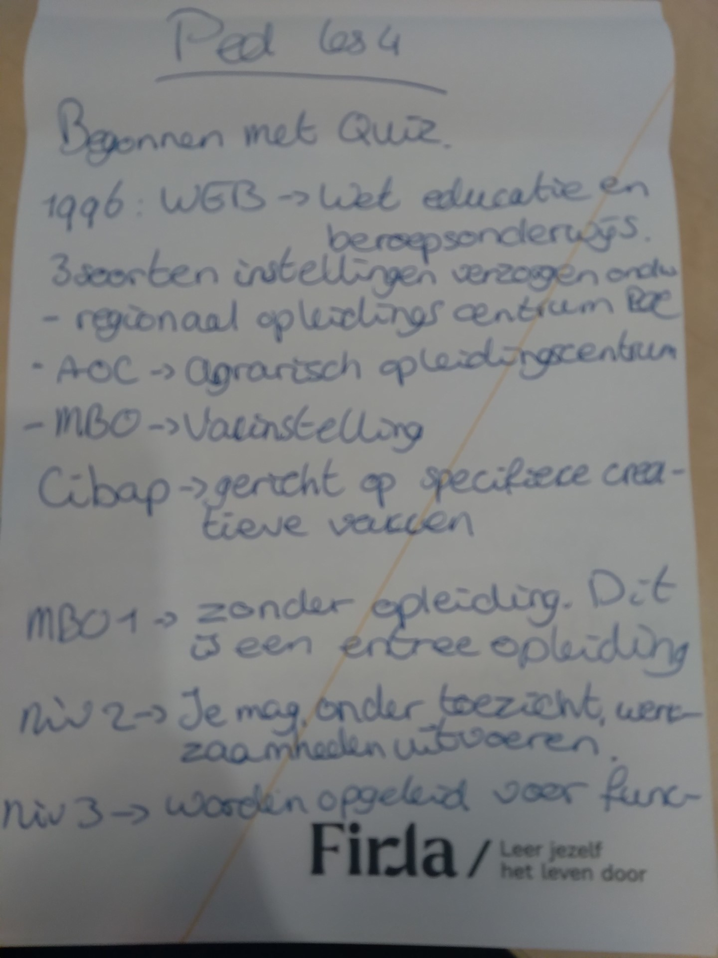
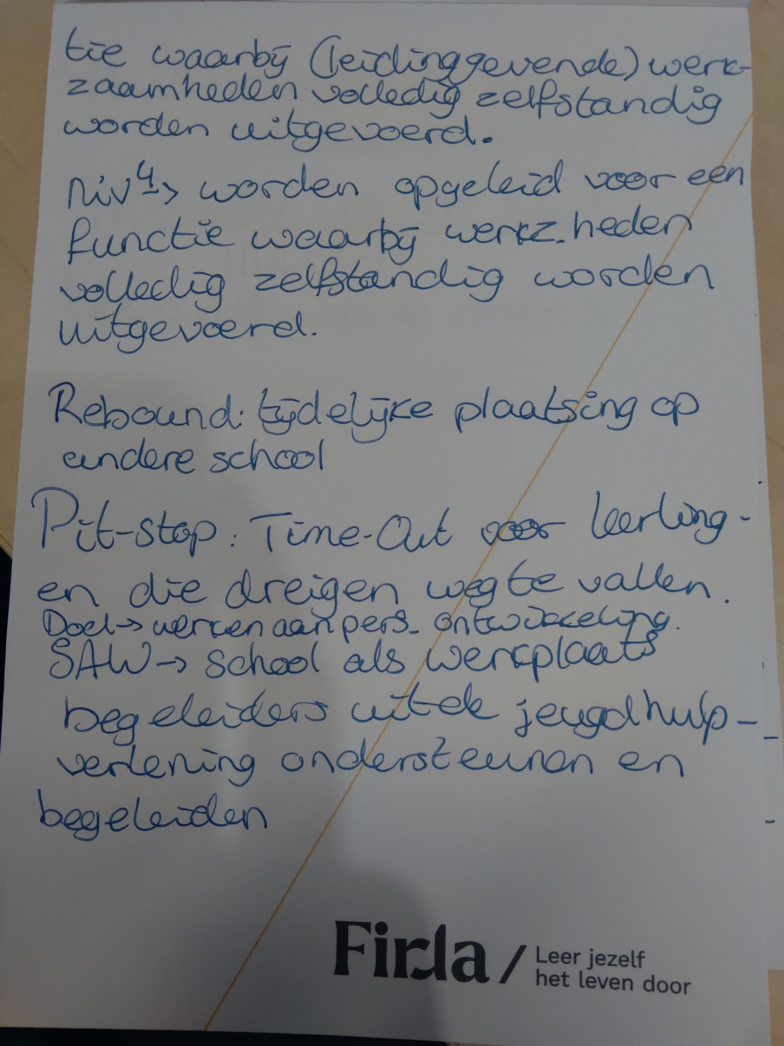
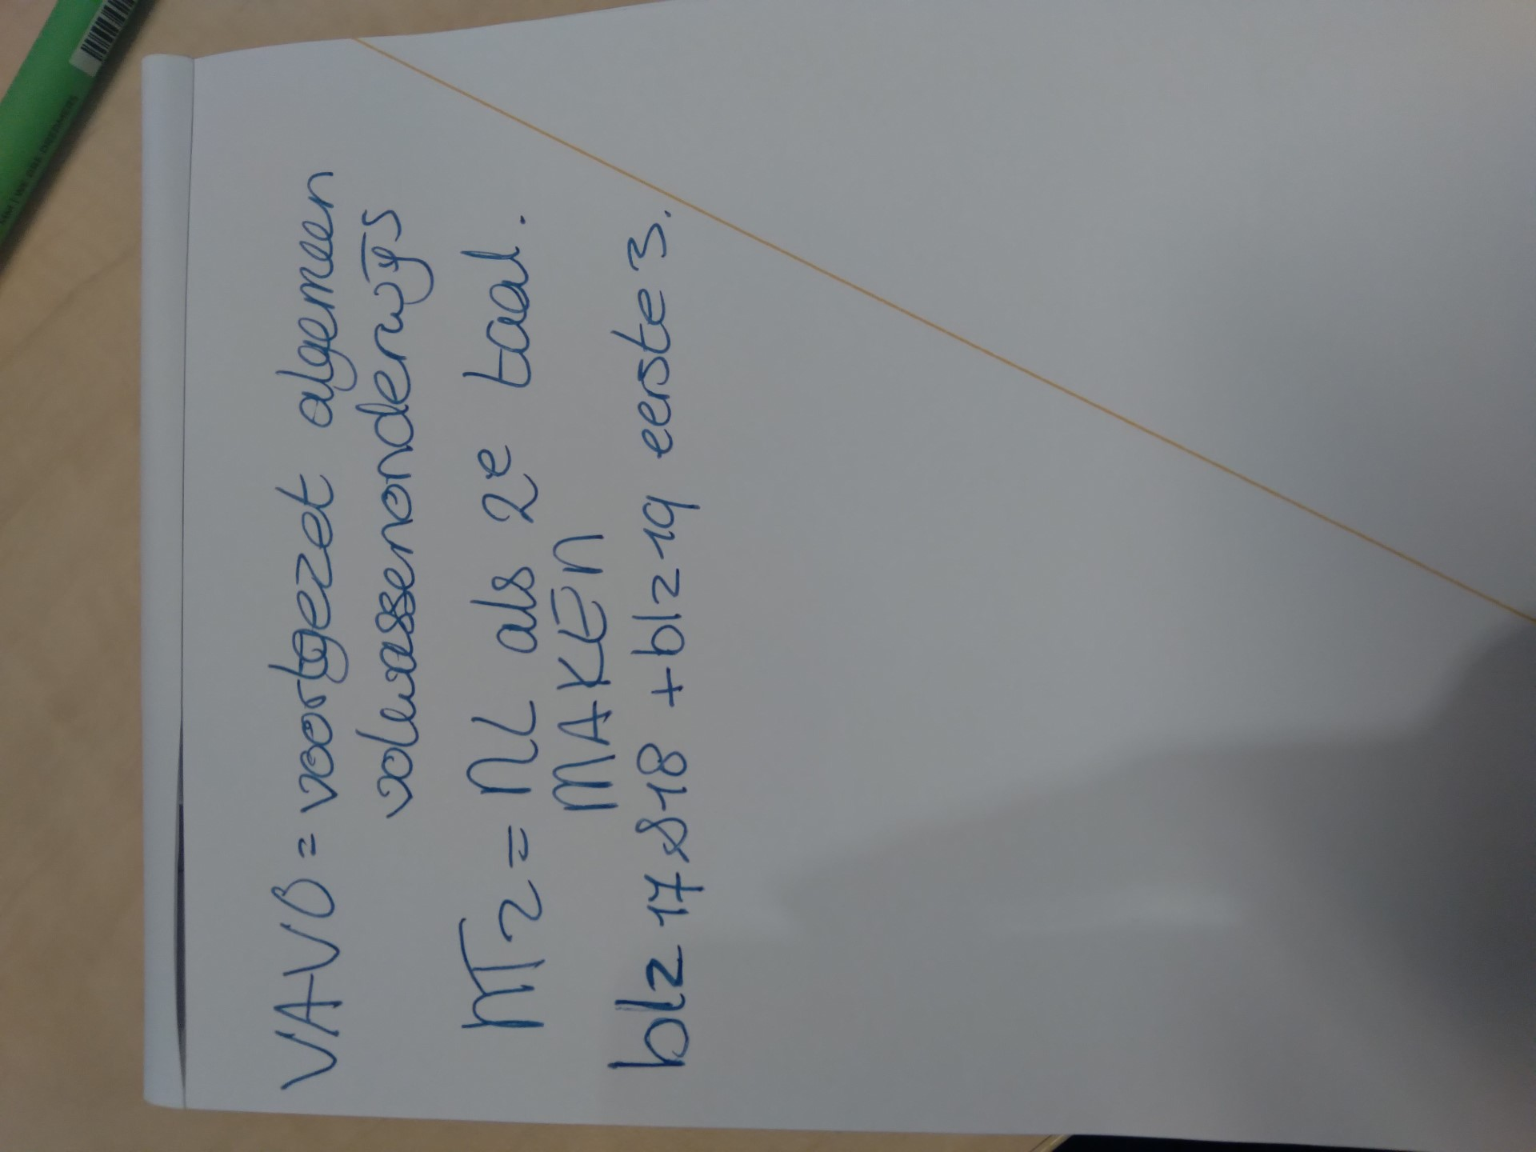
Opdracht paragraaf 1.6
1a: 1= regionaal opleidingscentrum (roc) 2= de vakinstelling 3= agrarisch opleidingscentrum (aoc)
B: Ieder kwalificatiedossier is opgebouwd uit een gedeelte met beroepsspecifieke onderdelen. Daarin zijn kerntaken en werkprocessen beschreven. Daarnaast zijn in een apart gedeelte generieke onderdelen omschreven, zoals Nederlandse taal, rekenen, loopbaan en burgerschap.
2a: niv1 b= niv 2 c= niv4 d= niv3
3a: Competentiegericht onderwijs heeft als doel de overstap tussen MBO en de praktijk makkelijker te maken. Studenten leren kennis, vaardigheden en een beroepshouding die essentieel zijn om een goede beroepsbeoefenaar te wroden.
B1= beroepsopleidende leerweg (BOL) b2= beroepsbegeleidende leerweg (BBL)
C1: BOL bestaat 20% uit stage.
c2: BBL

4: a= onjuist b= juist c= juist d= juist e= onjuist, tot en met 23 jaar (blz 47 boek)
5a: In het MBO is veel extra ondersteuning om te voorkomen dan jongeren thuis komen te zitten.
B: In Friesland heeft Firda, Nordwin College een samenwerking met MBO Rebound. Jongeren tussen de 16 en 23 jaar kunnen contact zoeken om steun te krijgen. Rebound heeft als doel om onderwijs en opvang te bieden aan leerlingen die vastlopen in het VO of MBO. Rebound biedt een tijdelijke opvang voor leerlingen. Een leerling volgt dan een programma waarin onderwijs en gedragsbeïnvloeding centraal staan.
Paragraaf 1.7
1a= juist b= onjuist c= juist d= juist e= onjuist
2a= VAVO b= NT2 (nederlands als tweede taal) c= aparte opleiding om je rekenen en/of Nederlands op hoger niveau te krijgen.
Les 5
Vervanging: Marloes
Opdrachten hoofdstuk 2.0:
1b: Van een stuk klei een bolletje maken en van een zelfde hoeveelheid klei een ovaal maken of een platte pannenkoek.
2a: Hangt van de opdracht af, maar voornamelijk ben ik meer expressief.
2b: verbaasd en erg dankbaar en een beetje schuldig, want ik heb niet iets voor die persoon.
2c: mijn moeder reageert heel blij en lief, rest van familie geen idee.
3a: Mn ouders zijn gescheiden en ik zag mn vader niet vaak. Eens in de twee weken in het weekend. Vaak als hij ons zondag avond terug naar mn moeder bracht moest ik erg huilen, want ik wilde niet zo snel hem alweer moeten missen. Mn moeder vroeg altijd wat er was, ik wilde haar niet kwetsen, dus zei ik altijd dat ik haar zo gemist had.
3b: n.v.t. persoonlijk
3c: Ik weeg wat ik vertel over een kind erg goed af op stage. Ik vertel niet alles wat de kinderen mij vertellen aan de ouders. Ik zou het eerder delen met de leerkrachten.
4a: als een kind erg verdrietig kijkt die normaal anders kijkt/doet.
https://www.vernieuwenderwijs.nl/onderwijstheorieen-die-je-moet-kennen/

pargraaf 2.1
1a: Fysieke rijping. Fysieke rijping is in andere woorden het lichaam dat groeit.
b= Neurologische rijping. Dit is de ontwikkeling van het zenuwstelsel en is niet altijd even makkelijk te herkennen voor leerkracht of oa.
2a= tussen 5 en 8 jaar.
B= Als je 30 cl water in een lage brede schenkt, en die vervolgens overgiet in een langer dun glas blijft het nog steeds 30 cl water. Kinderen denken soms dat het meer is in het dunnere glas, omdat het water hoger staat dan in het brede lage glas.
3: 1= onjuist 2= onjuist 3= juist 4= juist 5= onjuist
4a= zinvol b= zinvol c= betekenisvol d= betekenisvol e= zinvol
5: 1= behaviorisme 2= cognitivisme 3= constructivisme 4= sociaal cognitivisme
6a: Door open vragen te stellen en goed te luisteren naar de leerling.
B1= instructie vormen 2= werkvormen 3=sociale contacten. Deze drie dingen zien te signaleren en toe te passen.

Les 6 (18-10-2023)
Handelingsplan/begeleidingsplan
Format voor het schrijven van een begeleidingsplan:

Personalia (optie):
- Achternaam:
- Voornaam/- namen: Guienevere
- Roepnaam: Guienevere
- Geslacht: vrouw
- Geboortedatum: 2014
- Geboorteplaats:
- Geboorteland: Nederland
- Nationaliteit: Nederlands/Engels

Achtergrond informatie (optie):
- Heeft last van ADHD
- Slikt medicatie en is hierdoor erg gespannen tijdens de les
- Erg creatief en slim, maar komt lastig mee met de les.

Beginsituatie:
Wie is het kind? Wat is de voorgeschiedenis van het kind? Wat is er gebeurd waardoor er zorgen zijn? Blijf feitelijk.
Guienevere is 9 jaar en zit in groep 6. Ze heeft ‘zware’ adhd en slikt hier daarom medicatie voor. Het is een groot verschil tussen G met en zonder medicatie. Het is een bijzonder meisje en heeft behoefte aan adaptief onderwijs. Ze is zeker intelligent, maar komt moeilijk mee met de algemene instructies. Wellicht teveel prikkels om zich heen.

Hulpvraag formuleren
Het werken in de methodes gemakkelijker maken.

SMART doel(en) formuleren
Je kunt je doel starten met: Na … weken/dagen kan/kent het kind/de leerling…
Na 10 weken kan Guienevere meedoen met instructies en na de verlengde instructie zelfstandig aan het werk.
Aanpak, middelen en uitvoering
Hoe willen we het doel bereiken? Welke begeleiding ga jij/jullie bieden? Ook middelen en materiaal. De 5 w’s kunnen ook helpen: wie, wat, waar, waarmee en wanneer.
- Wie: Sara van Dijk en Guienevere
- Wat: Helpen met begrip en focus van instructie en lesstof.
- Waar: In de klas/op school
- Waarmee: instructiemodellen
- Wanneer: iedere donderdag en vrijdag

Plan uitvoeren
Beschrijf wat je per keer ziet (zo objectief mogelijk). Kijk telkens naar het doel; Hoe ver is het kind gevorderd/achteruit gegaan?
Nog niet voltooid.

Terugkijken en plan bijstellen
Bekijk of je je doelen hebt behaald. Wat worden nieuwe doelen voor een eventueel volgend plan?
Doelen nog niet behaald. Handelsplan in week 46 gemaakt.

Les 7
2 lessen. Van Frits en Valentijn over de tweede wereldoorlog, en van Gemma en Bart over de Romeinen.
Paragraaf 2.2
4: Type A – aard v hechting = onveilig/vermijdend – gedrag in vreemdesit. = Vooral exploratie, ook tijdens afwezigheid opvoeder, geen toenaderingsgedrag bij terugkeer opvoeder
Type B – aard v hechting = veilig – gedrag in vr.sit. = Eerst exploratie, stress bij afwezigheid opvoeder, toenaderingsgedrag bij terugkeer opvoeder, snel hervatten van exploratie
Type c – aard v hechting = onveilig/afwerend – gedrag in vr.sit. = weinig exploratie, hevige stress bij afwezigheid opvoeder, ambivalent toenaderingsgedrag bij terugkeer opvoeder (boosheid en vastklampen), nauwelijks of niet hervatten exploratie
6: Kohlberg nam ook pubers en adolescenten mee in zijn onderzoek. Piaget deed dit niet.
6b: niveau 1= preconventionele moraliteit. Niveau 2= conventionele moraliteit. Niveau 3= postconventionele moraliteit
7: Bronfenbrenner bedacht deze theorie. Deze theorie laat zien op welke manier een kind beïnvloed wordt. Ingezoomd tot ver uitgezoomd. Als eerst is het microniveau het niveau wat het ‘dichtst’ bij het kind staat. (gezin, vrienden, leerkrachten, eventueel een oppas die veel oppast). Een niveau uitzoomen en dan zitten we op het mesoniveau. De reikwijdte is groter. Denk aan spelen in de speeltuin, of juist de interacties op het schoolplein op het VO, je werkomgeving. De meest uitgezoomde is het macroniveau. Denk aan social media die zo-veel mensen weet te bereiken en al deze mensen weet te beïnvloeden.
Les 8
3: 1= emotionele veiligheid 2= persoonlijke competenties 3= sociale competenties 4= normen en waarden
4a: Met de interactievh. Sensitieve responsiviteit wil je bereiken dat je een veilige haven bent voor het kind. Dat het kind aanvoelt dat jij het beste met hem/haar voor hebt. Daarvoor moet je natuurlijk wel signalen kunnen opmerken. Dat is dan ook minstens even belangrijk voor deze vaardigheid.
B: Met respect voor autonomie laat je de leerling zien dat je respect hebt voor wie hij/zij is als persoon. Voor zijn eigenheid/authenticiteit. Zo geef je de leerling de kans om op te groeien tot een autonome volwassene. Namelijk; zelfstandig, verstandig, dat hij de consequenties van eigen gedrag kan begrijpen en zich verantwoordelijk voelt voor zijn eigen gedrag, daden.
C: Persoonlijke ruimte om te groeien/ontwikkelen hoe hij wilt, hoe het bij hem past.
5: -abc uitleg (van begin tot einde verwachting uitleggen) -consequent zijn -klassikale afspraken en regels maken (dus met je klas)

(aantekeningen wereldoriëntatie)
Wereldoriëntatie
Les 3
Wat gaan we doen vandaag?
Groepje van max. 5 ga je een wereldoriëntatie methode onderzoeken. Je kunt online de methodes bekijken of de methodes uit de klas gebruiken.
Je gebruikt hiervoor de checklist bij het kiezen van een nieuwe methode. Maak een korte presentatie van je bevindingen. Deze ga je volgende les presenteren. Pres tussen de 5/10 min.
Gekozen methode: Wijzer. Van de website, juniorcloud.nl
Vakken: natuur, techniek en aardrijkskunde en geschiedenis.
De checklist:
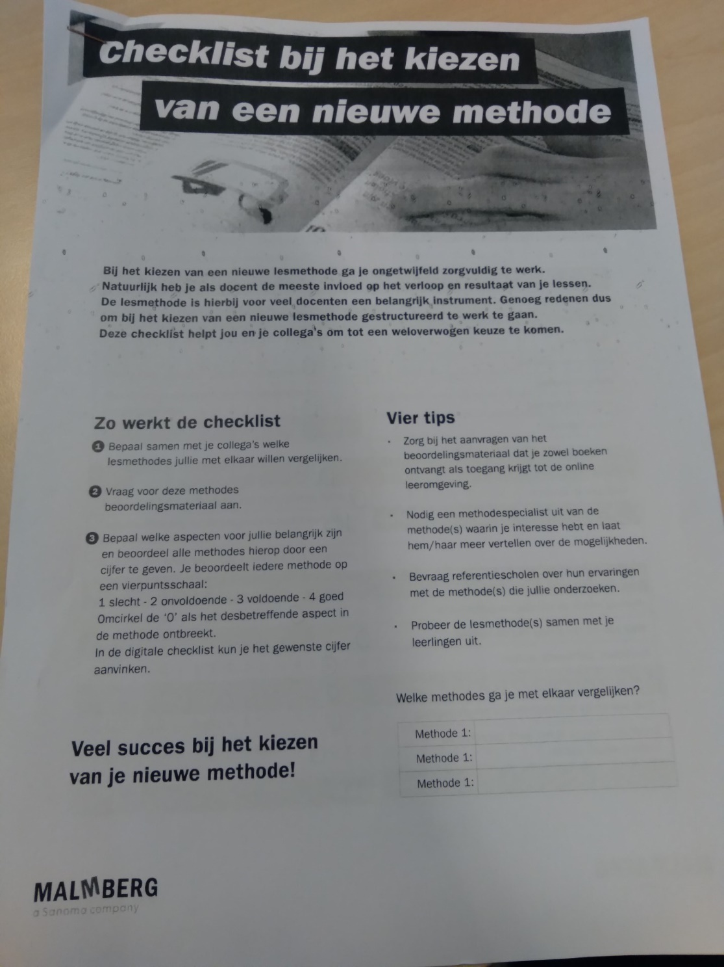
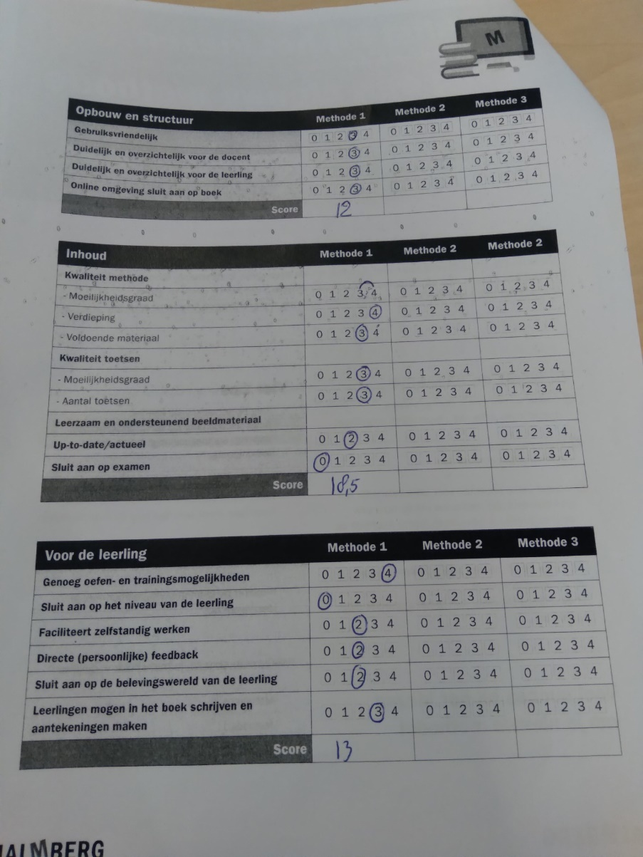
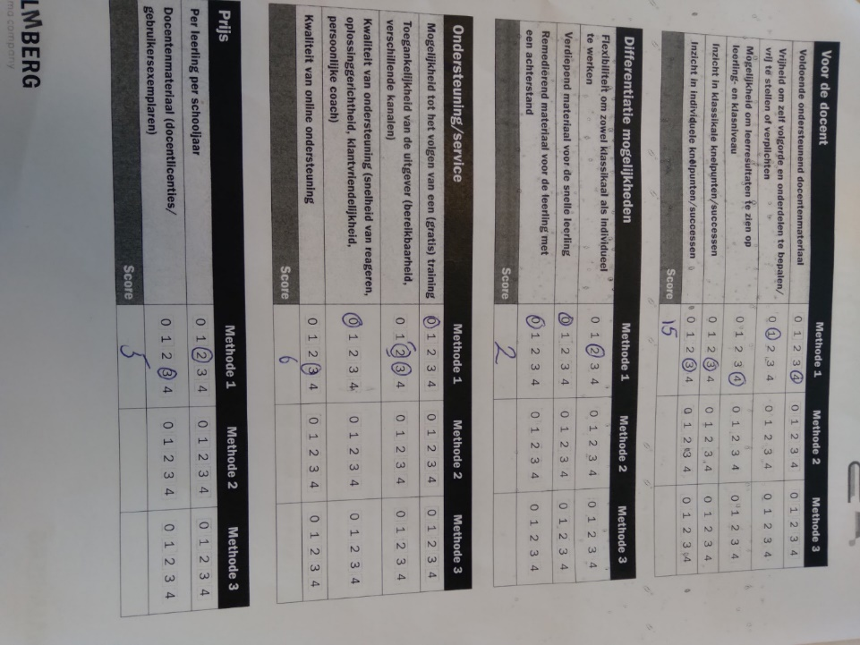

Les 4

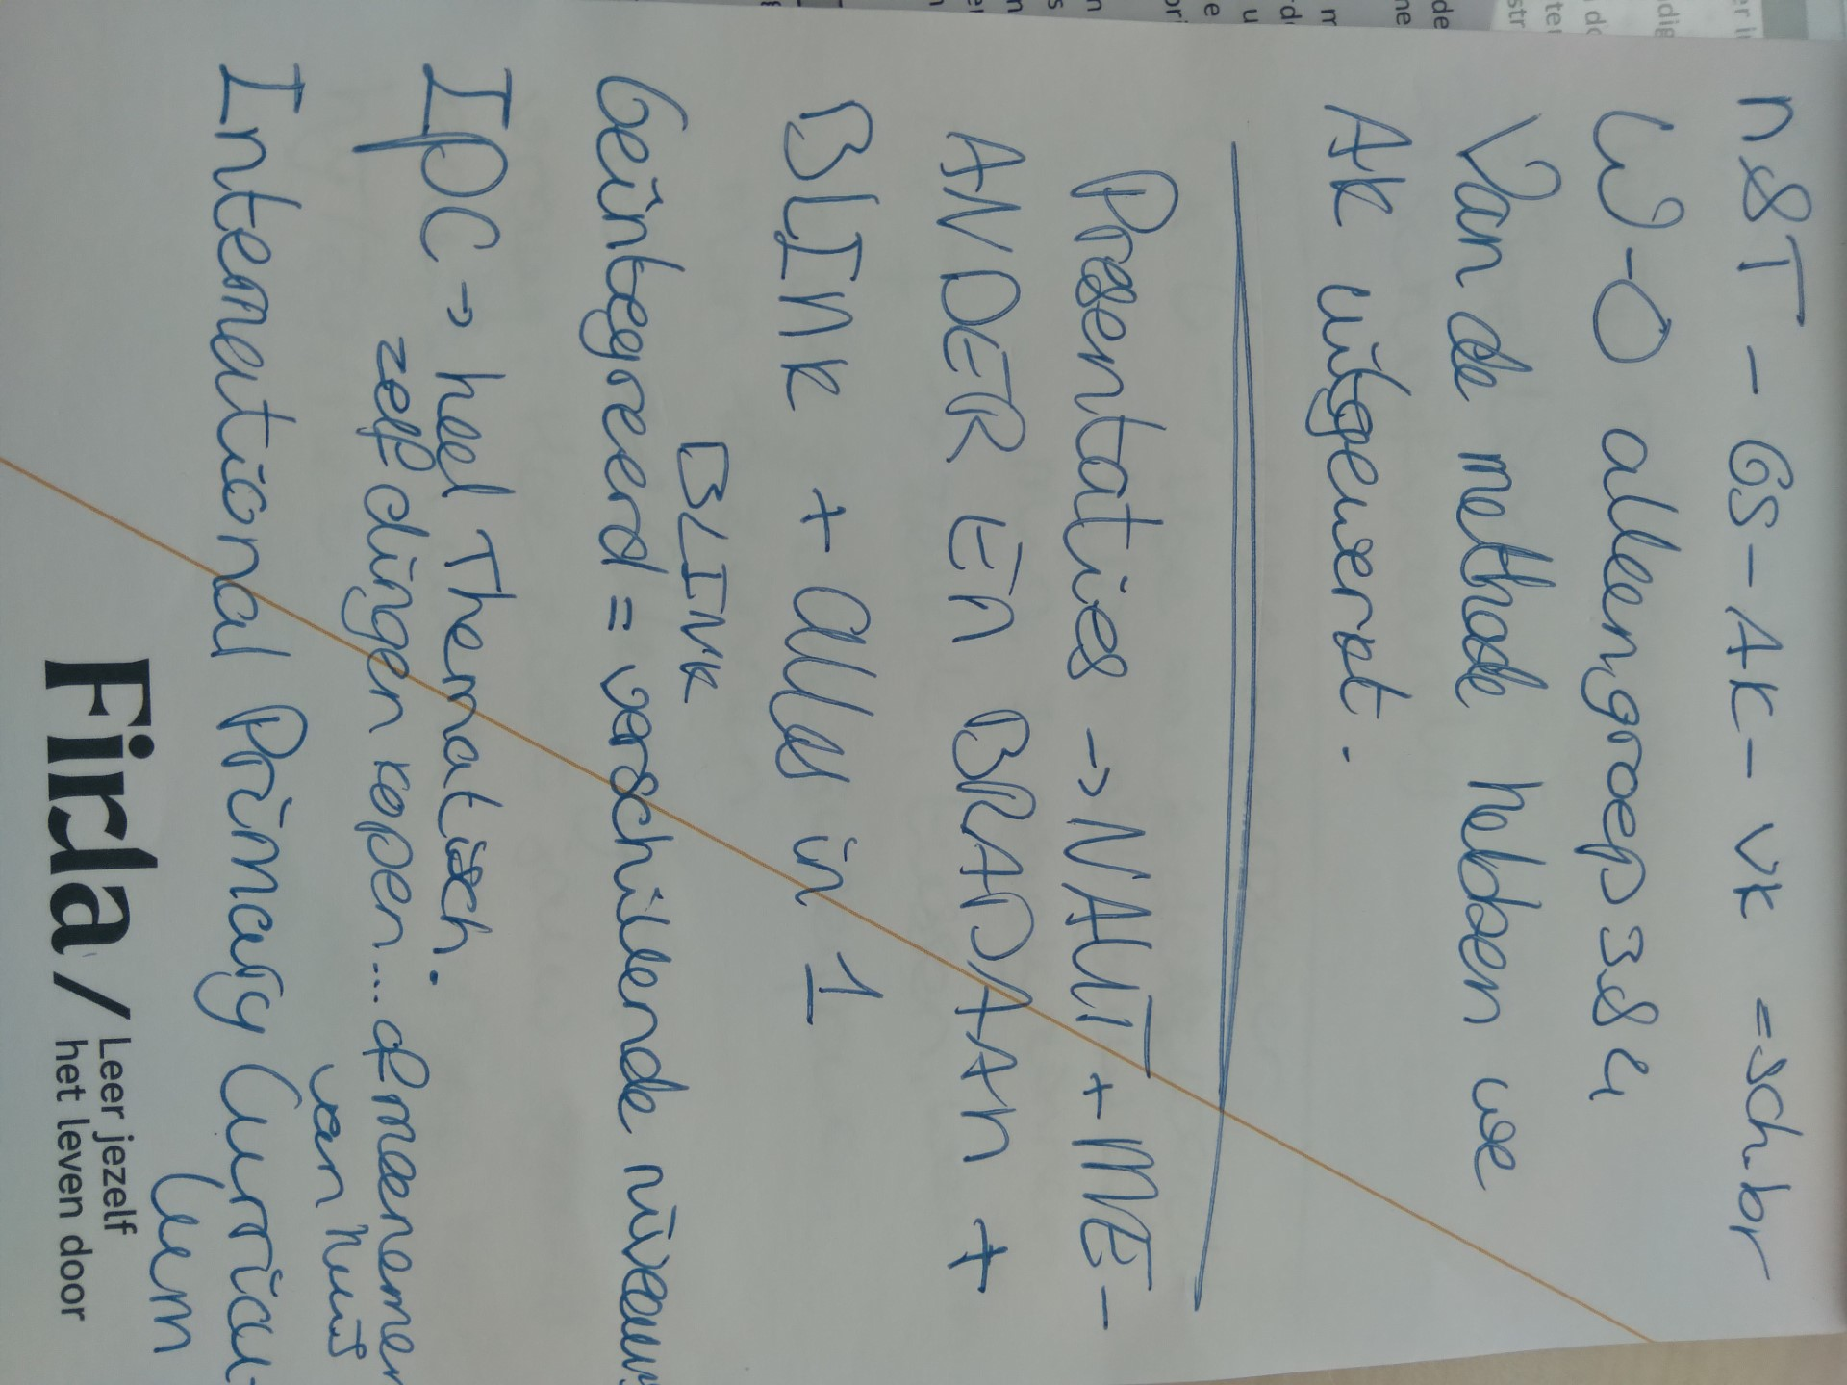

Bronnenlijst
Vrijekeuze vrijeschool bronnen:
https://www.onderwijsconsument.nl/vrijeschool/
https://antroposofie.nl/antroposofie-doen/opvoeding-en-onderwijs
https://www.vrijescholen.nl/volumes/documents/wat-maakt-de-vrijeschool-uniek.pdf
https://michaelschoolleeuwarden.vrijescholenathena.nl/periode-onderwijs-periode-schriften/
activiteit NT:
https://www.onderwijskennis.nl/sites/onderwijskennis/files/media-files/Thema_overzicht%20Taalstimulering_DEF%20-%20hz%20PDF.pdf
- Werkplan
- stagebegeleider

